Содержание

1. Заключение о результатах публичных слушаний в сельском поселении Серноводск муниципального района Сергиевский Самарской области по проекту Постановления Администрации сельского поселения Серноводск муниципального района Сергиевский Самарской области о предоставлении разрешения на отклонение от предельных параметров разрешенного строительства, реконструкции объектов капитального строительства для земельного участка с кадастровым номером 63:31:0806017:2, расположенного по адресу: Самарская обл., Сергиевский район, пос.Серноводск, ул.Ленина, д.4 ……………………………………………………………………………………………………………………………….3

2. Постановление администрации муниципального района Сергиевский Самарской области
№801 от 05 августа 2024 года «Об утверждении проекта планировки территории и проекта межевания территории объекта ООО «ННК-Самаранефтегаз»: «Напорный нефтепровод УПН Якушкинская -ТП Серные воды. Реконструкция» в границах сельского поселения Кармало-Аделяково, сельского поселения Антоновка, сельского поселения Серноводск, сельского поселения Светлодольск и городского поселения Суходол муниципального района Сергиевский Самарской области»………………………………………………………………………………………3

Заключение о результатах публичных слушаний
в сельском поселении Серноводск муниципального района Сергиевский Самарской области по проекту Постановления Администрации сельского поселения Серноводск муниципального района Сергиевский Самарской области о предоставлении разрешения на отклонение от предельных параметров разрешенного строительства, реконструкции объектов капитального строительства для земельного участка с кадастровым номером 63:31:0806017:2, расположенного по адресу: Самарская обл., Сергиевский район, пос.Серноводск, ул.Ленина, д.4

1. Дата оформления Заключения о результатах публичных слушаний – 04.08.2024 года.
2. Наименование проекта, рассмотренного на публичных слушаниях – проект Постановления Администрации сельского поселения Серноводск муниципального района Сергиевский Самарской области о предоставлении разрешения на отклонение от предельных параметров разрешенного строительства, реконструкции объектов капитального строительства для земельного участка с кадастровым номером 63:31:0806017:2, расположенного по адресу: Самарская обл., Сергиевский район, пос.Серноводск, ул.Ленина, д.4.
3. Сведения о количестве участников публичных слушаний, которые приняли участие в публичных слушаниях – 1 (один) человек.
4. Реквизиты протокола публичных слушаний – от 01.08.2024 года.
5. Содержание внесенных предложений и замечаний участников публичных слушаний:
№  п/п | Содержание внесенных предложений и замечаний | Аргументированные рекомендации организатора публичных слушаний о целесообразности или нецелесообразности учета внесенных замечаний и предложений
Предложения и замечания граждан, являющихся участниками публичных слушаний и постоянно проживающих на территории, в пределах которой проводятся публичные слушания
1. | Высказано положительное мнение по вопросу публичных слушаний | Предложения, высказанное гражданином, являющимся участником публичных слушаний и постоянно проживающим на территории, в пределах которой проводятся публичные слушаний – целесообразны к принятию в связи отсутствием нарушения прав участников публичных слушаний на благоприятные условия жизнедеятельности (согласно п.1, 11, 18 ст. 5.1 ГрК РФ), а также в связи с необходимостью соблюдения принципа обеспечения волеизъявления участников публичных слушаний на (пп.4) п.3 гл.1 Порядка  организации и проведения общественных обсуждений или публичных слушаний по вопросам градостроительной деятельности на территории сельского поселения Серноводск Самарской области, утвержденного Решением Собрания представителей сельского поселения Серноводск муниципального района Сергиевский от 12.07.2023 г. № 17, далее по тексту – Порядок) и положений главы 14 Порядка, и отсутствием нарушений градостроительного законодательства Российской Федерации при проведении публичных слушаний.
Содержание внесенных предложений и замечаний иных участников публичных слушаний:
№  п/п | Содержание внесенных предложений и замечаний | Аргументированные рекомендации организатора публичных слушаний о целесообразности или нецелесообразности учета внесенных замечаний и предложений
 | Не высказаны
6. Выводы организатора публичных слушаний по результатам публичных слушаний: по результатам рассмотрения мнений, замечаний и предложений участников публичных слушаний по проекту Постановления Администрации сельского поселения Серноводск муниципального района Сергиевский Самарской области о предоставлении разрешения на отклонение от предельных параметров разрешенного строительства, реконструкции объектов капитального строительства для земельного участка с кадастровым номером 63:31:0806017:2, расположенного по адресу: Самарская обл., Сергиевский район, пос.Серноводск, ул.Ленина, д.4, а также в связи с тем, что нарушений градостроительного законодательства Российской Федерации при проведении публичных слушаний не выявлены, а участниками публичных слушаний выражено положительное мнение по вопросу публичных слушаний, и отсутствуют правовые основания для отказа в предоставлении разрешения на отклонение от предельных параметров разрешенного строительства, реконструкции объектов капитального строительства для земельного участка с кадастровым номером 63:31:0806017:2, расположенного по адресу: Самарская обл., Сергиевский район, пос.Серноводск, ул.Ленина, д.4, рекомендуется принять указанный проект в редакции, вынесенный на публичные слушания.
Глава сельского поселения Серноводск
муниципального района Сергиевский
В.В.Тулгаев

АДМИНИСТРАЦИЯ
МУНИЦИПАЛЬНОГО РАЙОНА СЕРГИЕВСКИЙ
САМАРСКОЙ ОБЛАСТИ

ПОСТАНОВЛЕНИЕ
05 августа 2024г. №801
Об утверждении проекта планировки территории и проекта межевания территории объекта ООО «ННК-Самаранефтегаз»:
«Напорный нефтепровод УПН Якушкинская -ТП Серные воды. Реконструкция» в границах сельского поселения Кармало-Аделяково, сельского поселения Антоновка, сельского поселения Серноводск, сельского поселения Светлодольск и городского поселения Суходол муниципального района Сергиевский Самарской области

В соответствии со статьями 41 – 43, 45 Градостроительного кодекса Российской Федерации, учитывая Протокол публичных слушаний по проекту планировки территории и проекту межевания территории, находящейся в границах в границах сельского поселения Кармало-Аделяково, сельского поселения Антоновка, сельского поселения Серноводск, сельского поселения Светлодольск и городского поселения Суходол муниципального района Сергиевский Самарской области от 29.07.2024 г.; Заключение о результатах публичных слушаний по проекту планировки территории и проекту межевания территории от 01.08.2024 года; руководствуясь Федеральным законом от 06.10.2003 г. № 131-ФЗ «Об общих принципах организации местного самоуправлении в РФ», Администрация муниципального района Сергиевский Самарской области
ПОСТАНОВЛЯЕТ:
1. Утвердить проект планировки территории и проект межевания территории объекта ООО «ННК-Самаранефтегаз»: «Напорный нефтепровод УПН Якушкинская -ТП Серные воды. Реконструкция» в границах сельского поселения Кармало-Аделяково, сельского поселения Антоновка, сельского поселения Серноводск, сельского поселения Светлодольск и городского поселения Суходол муниципального района Сергиевский Самарской области (прилагаются).
2. Опубликовать настоящее Постановление в газете «Сергиевский вестник» и разместить на сайте Администрации муниципального района Сергиевский по адресу: http://sergievsk.ru/ в информационно-телекоммуникационной сети Интернет.
3. Настоящее Постановление вступает в силу со дня его официального опубликования.
4. Контроль за выполнением настоящего Постановления возложить на Первого заместителя Главы муниципального района Сергиевский Сапрыкина В.В.
Глава муниципального района Сергиевский
А.И. Екамасов
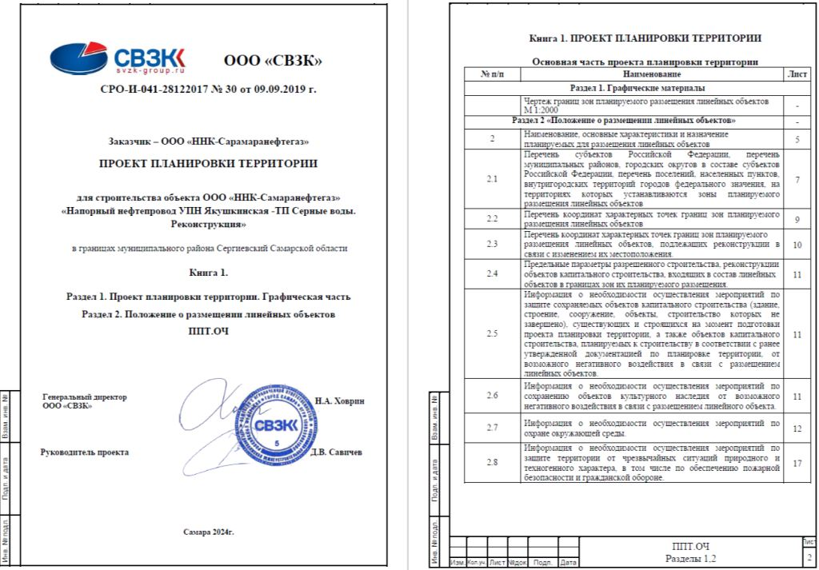
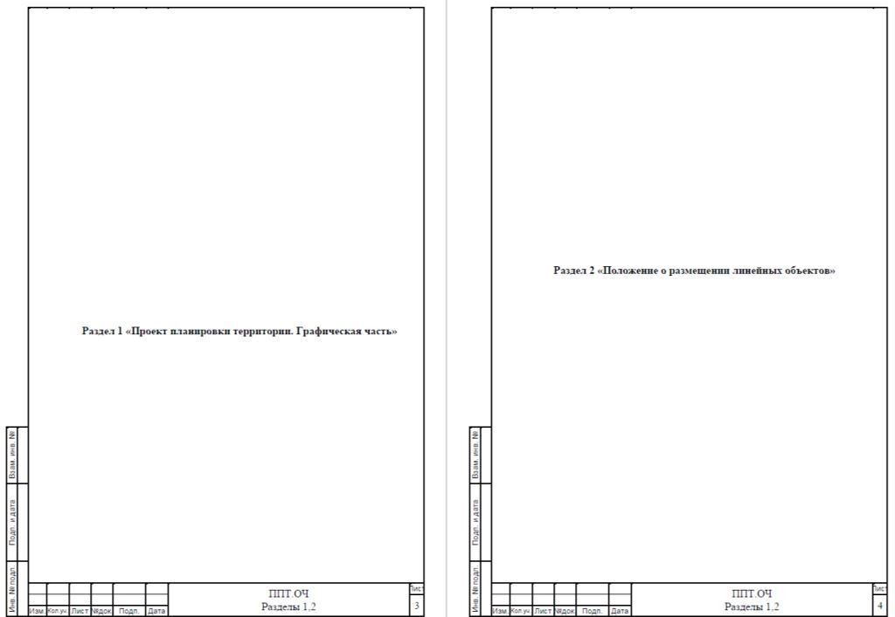

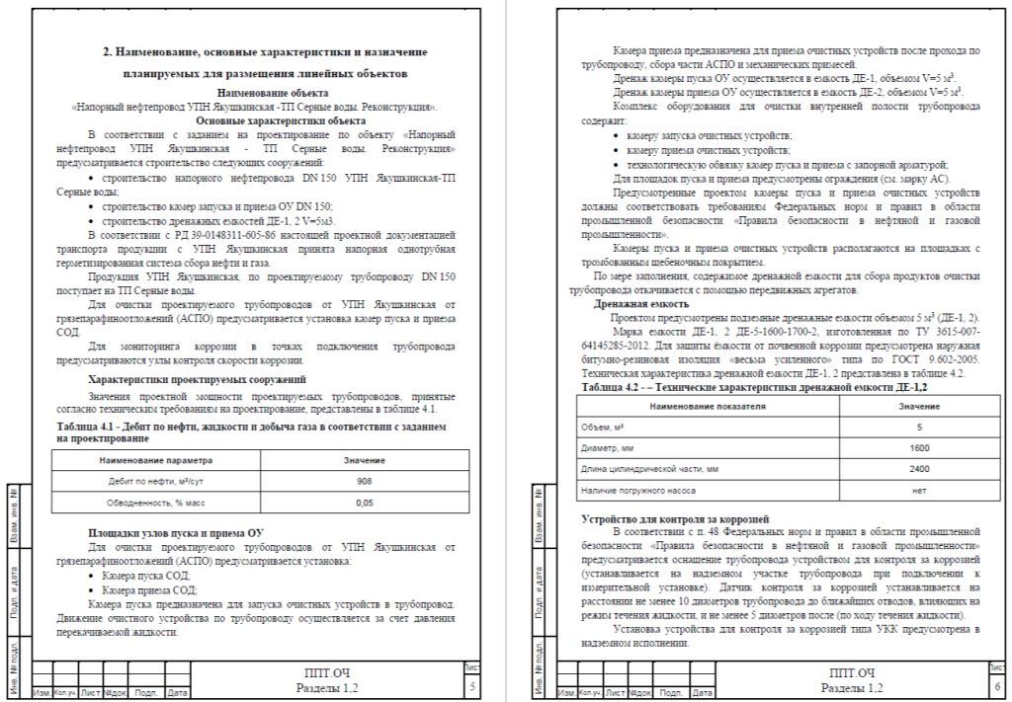
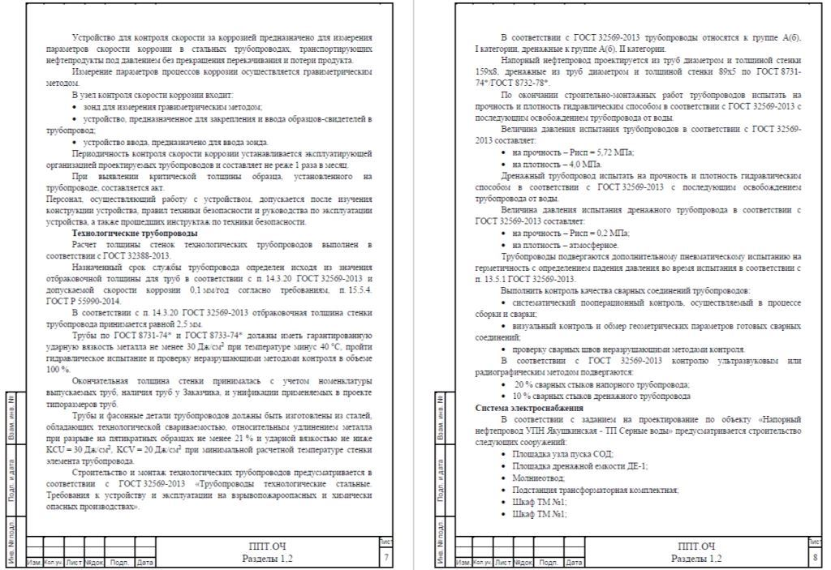
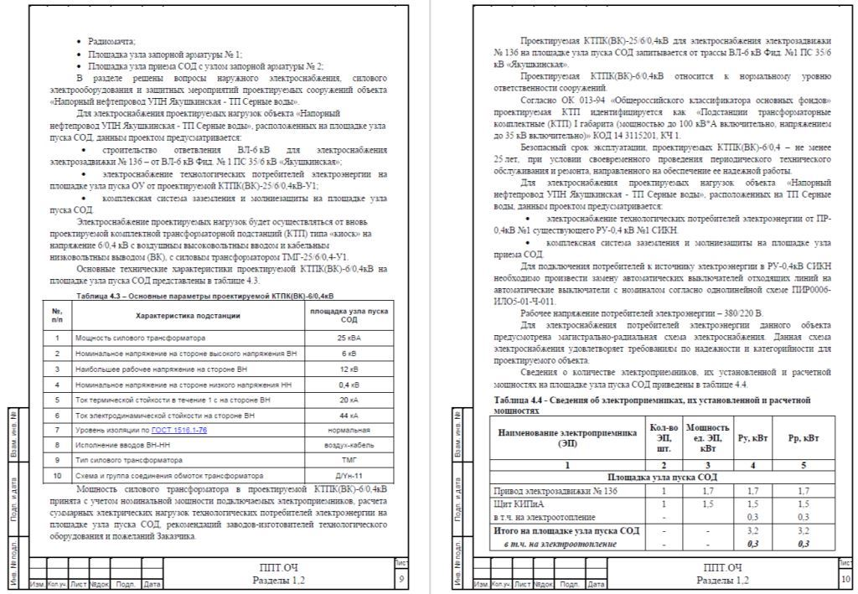
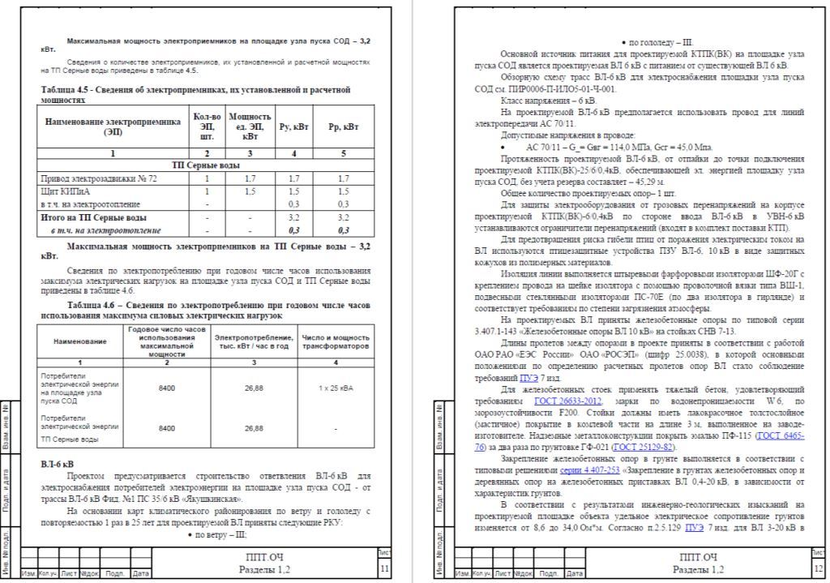

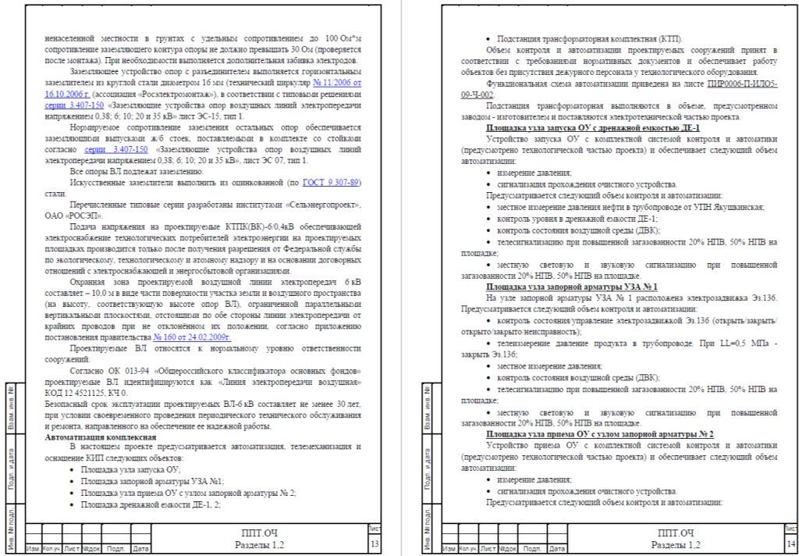
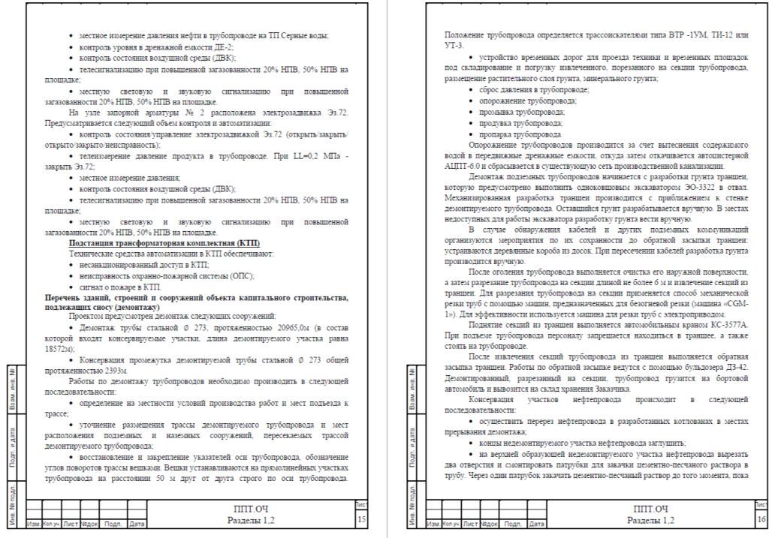
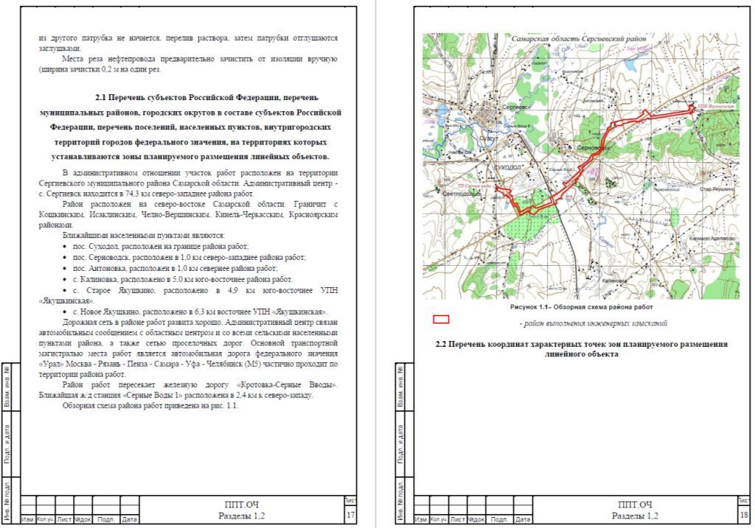
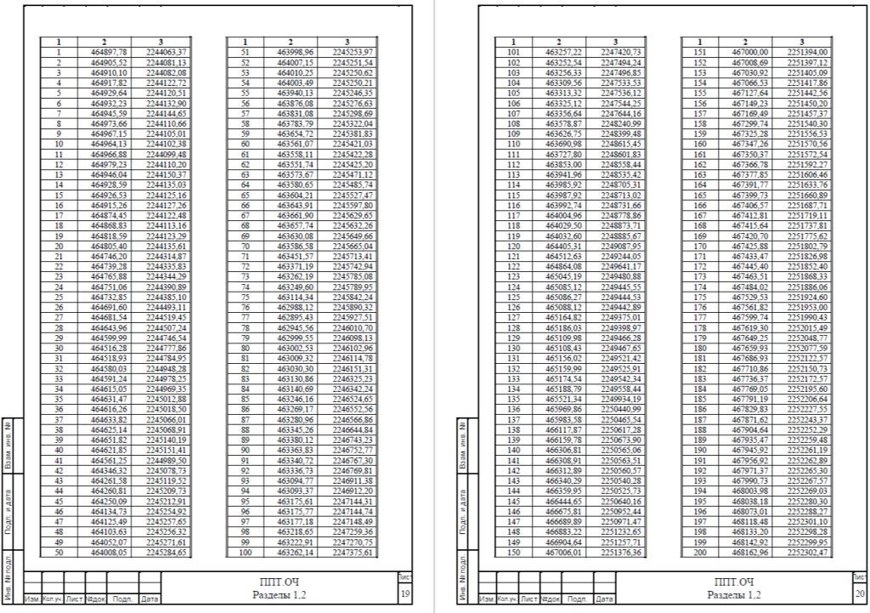
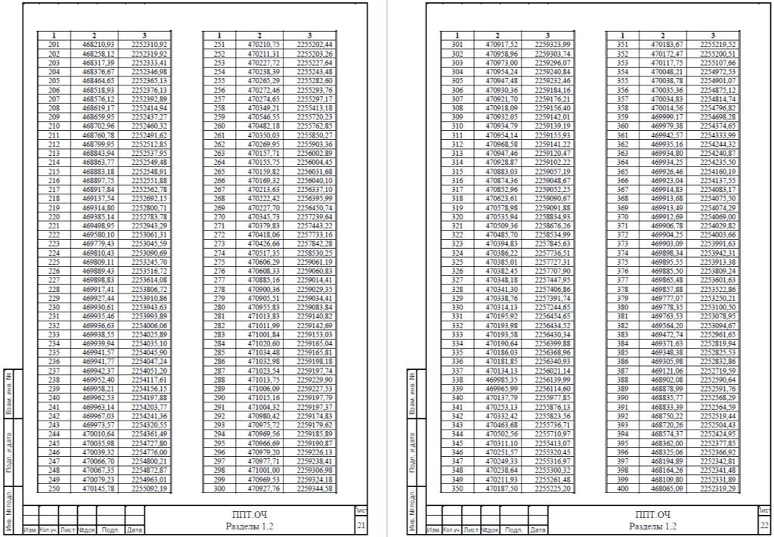
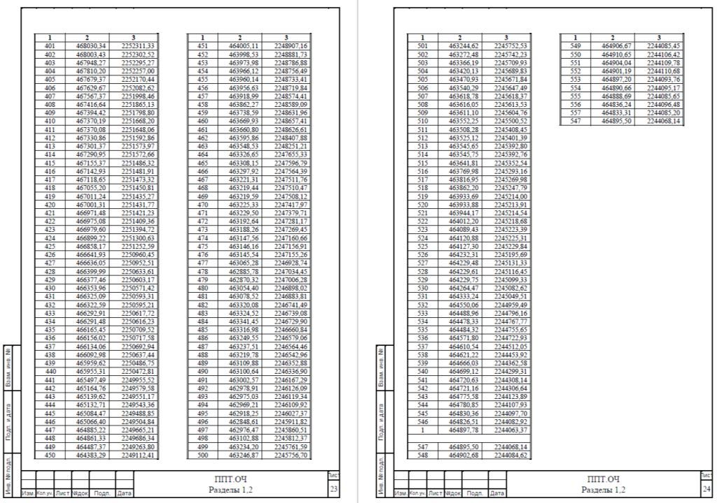
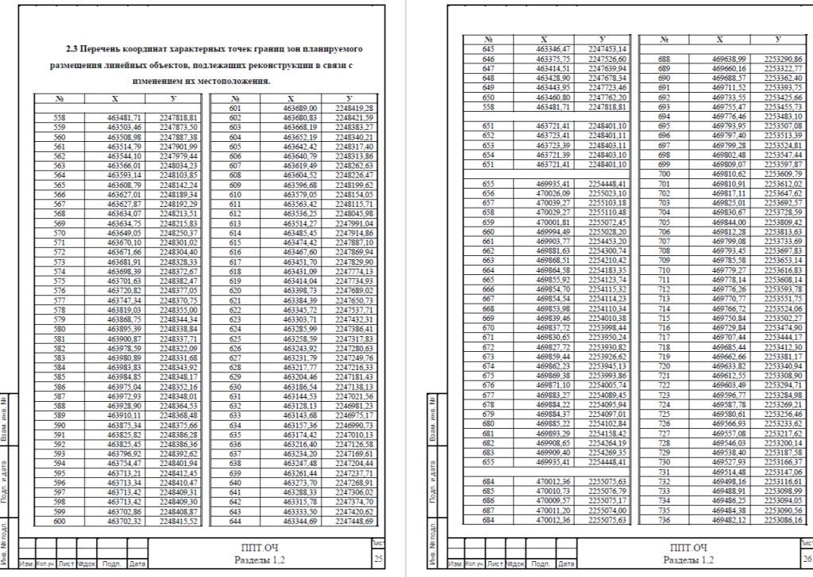
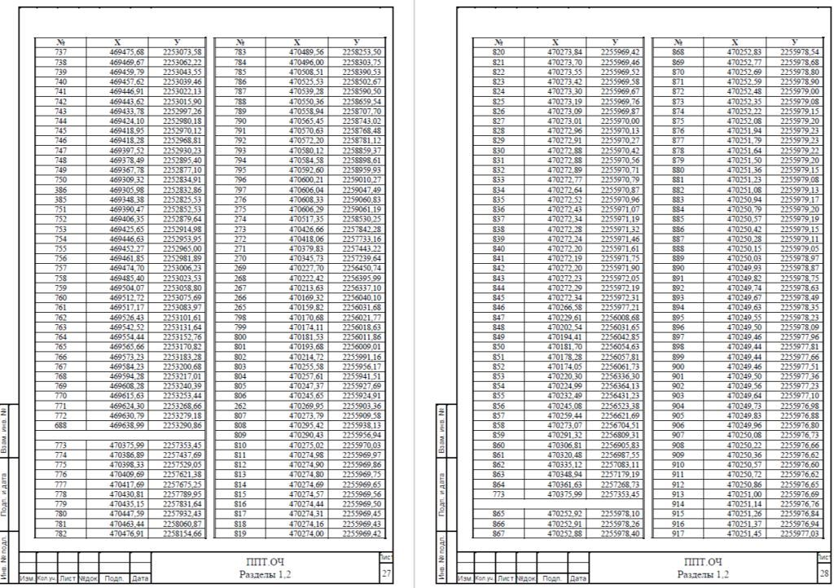

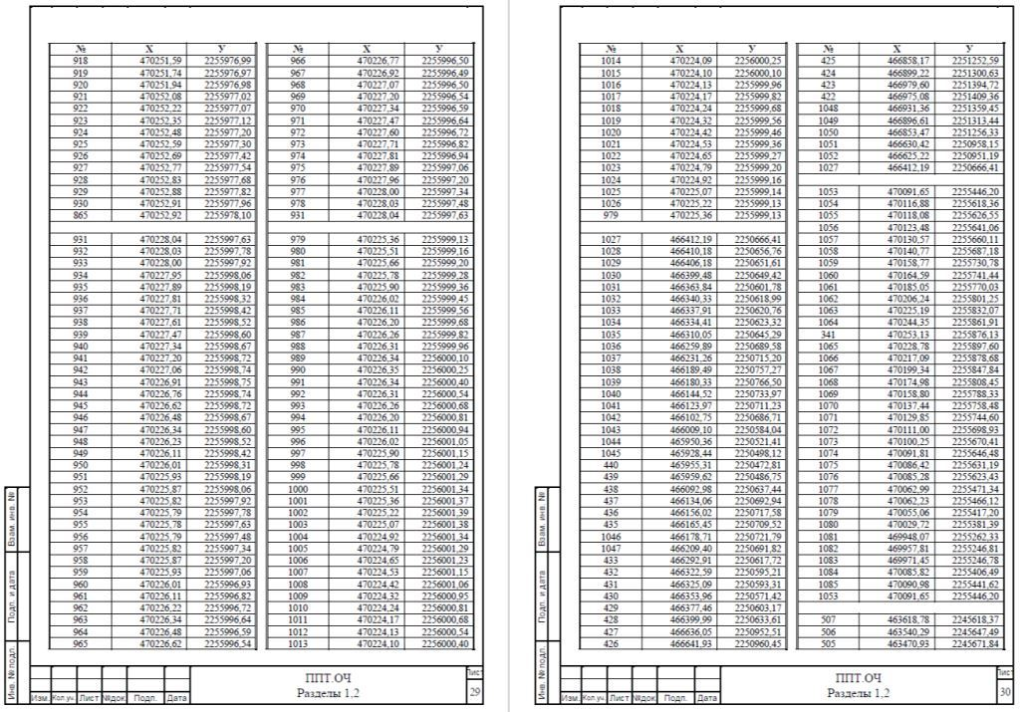
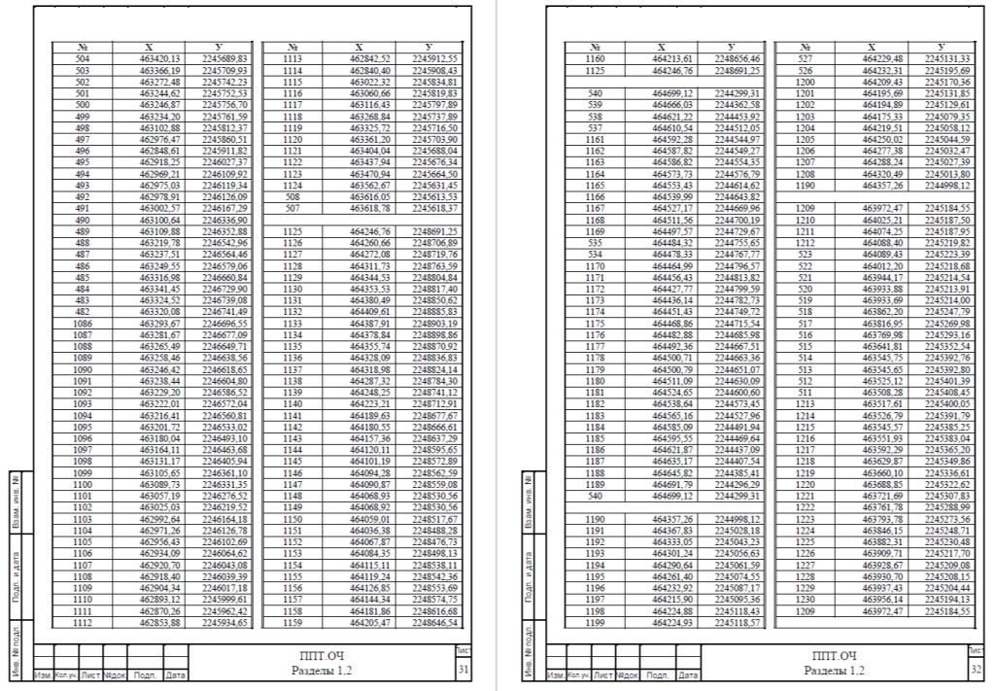
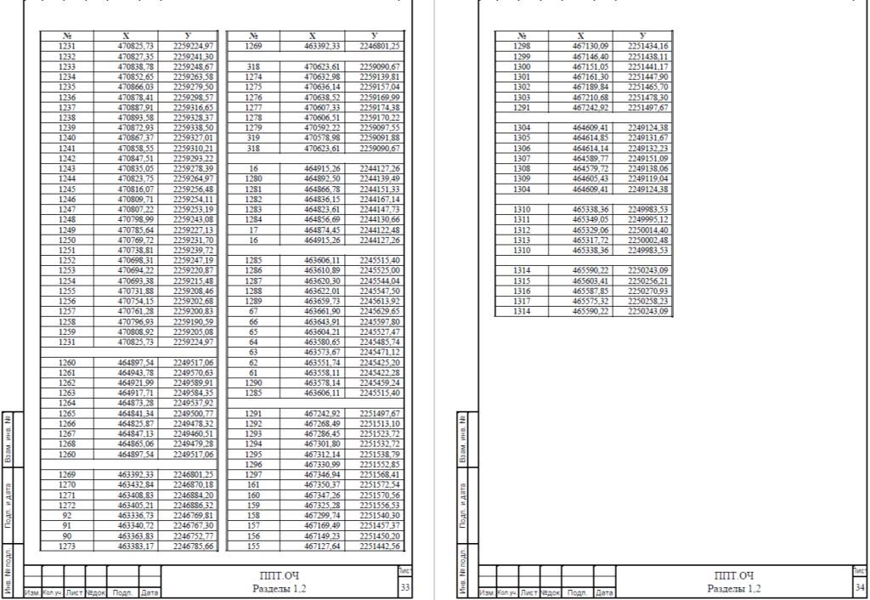
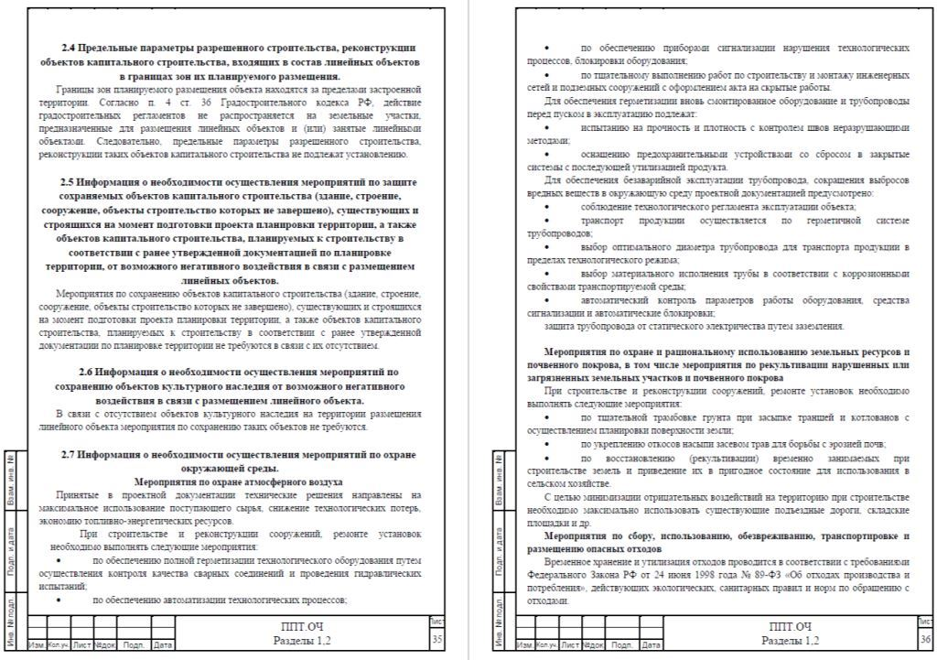
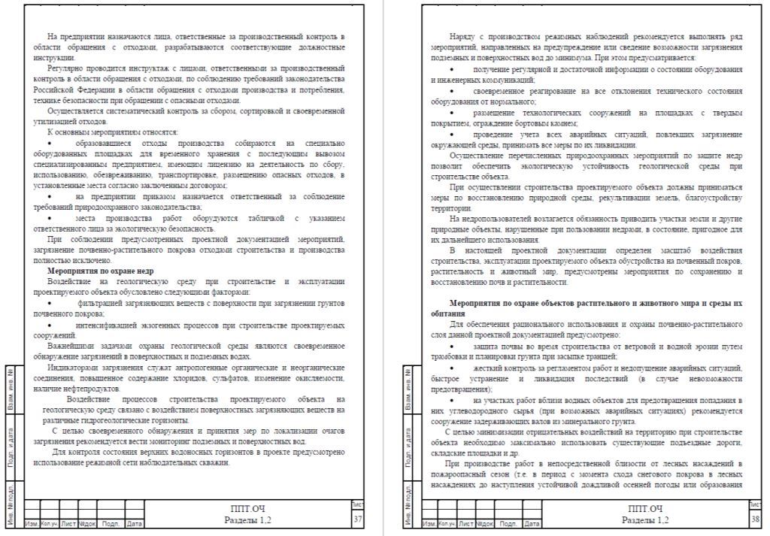
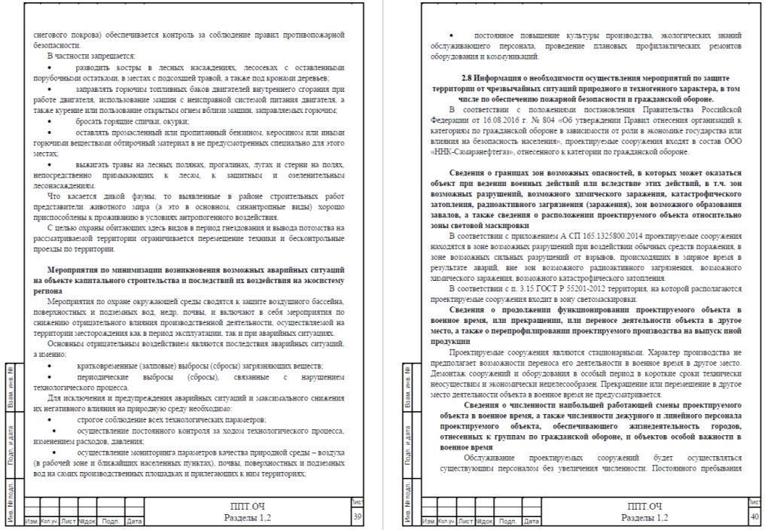
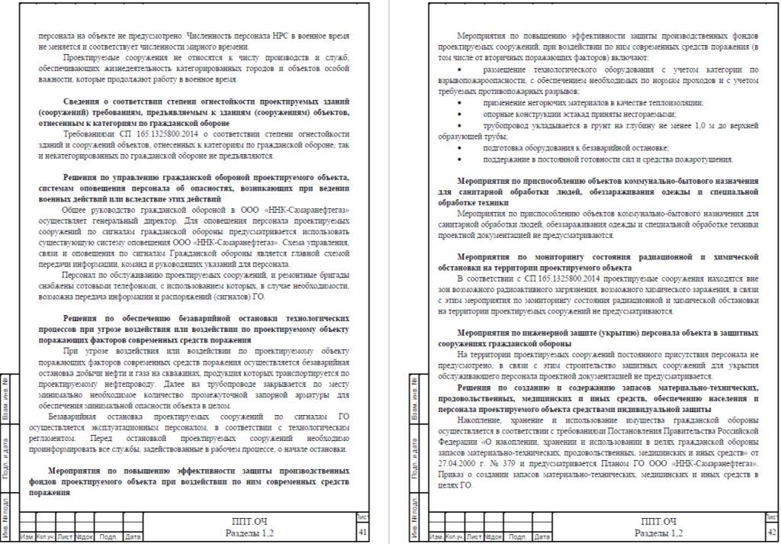
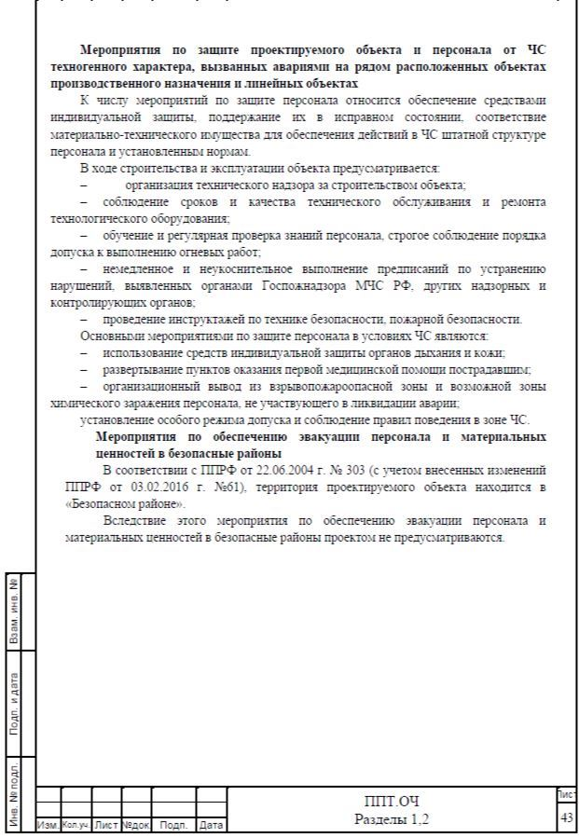

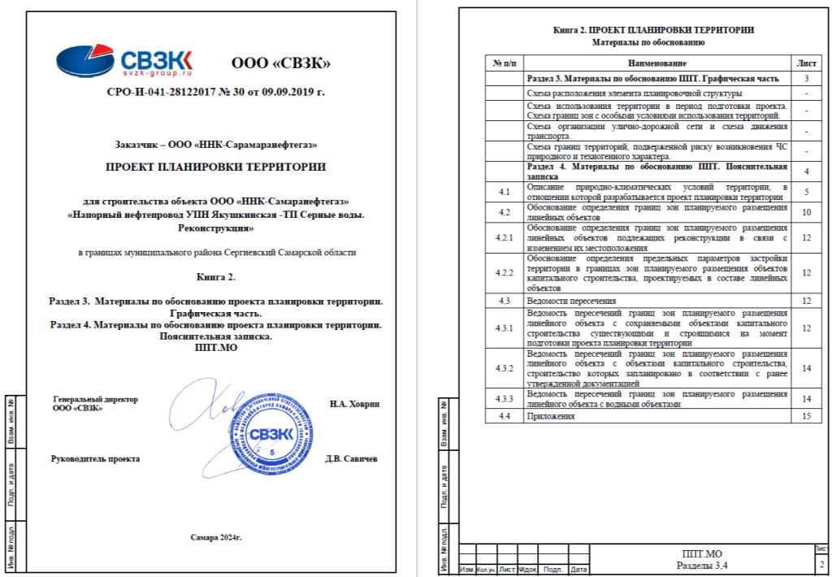
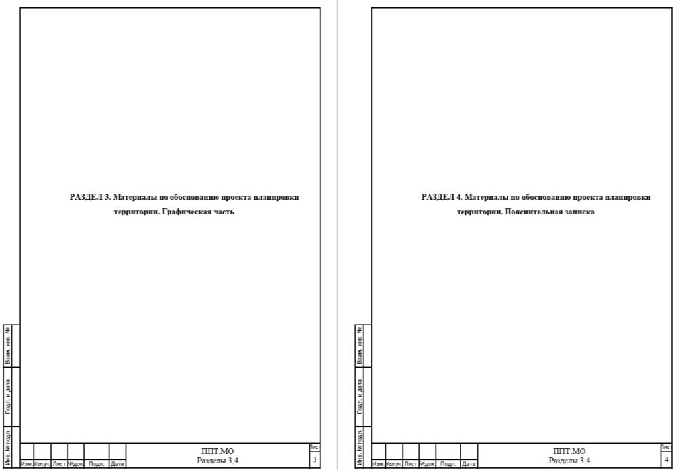
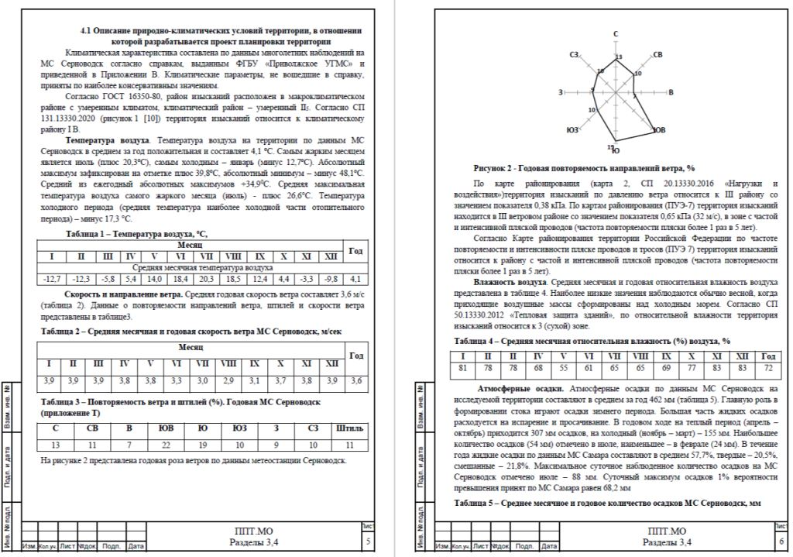
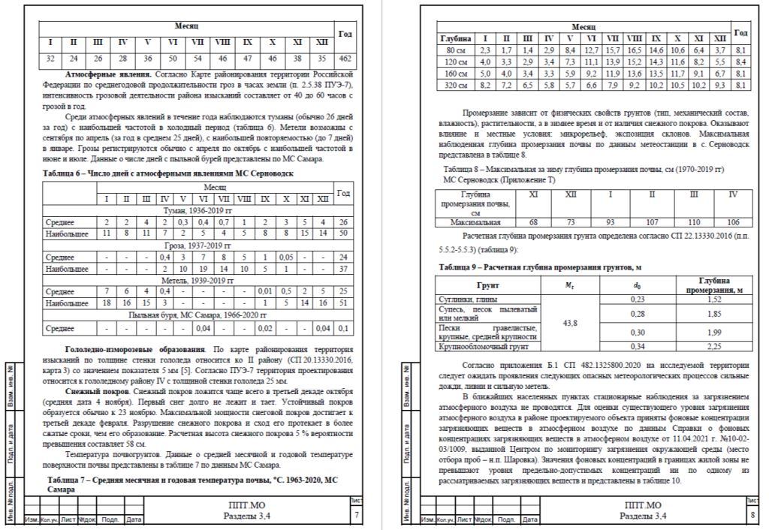
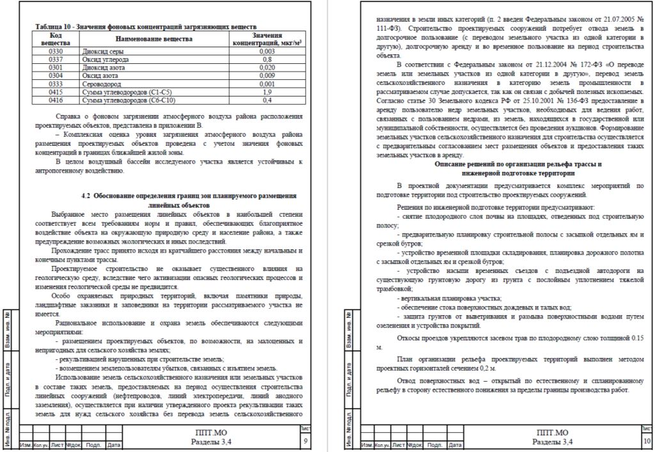
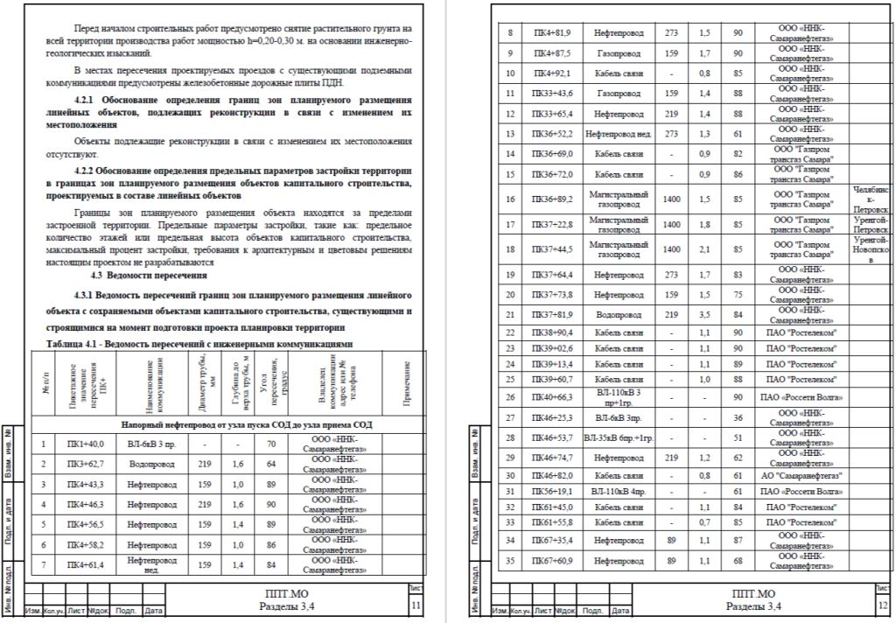
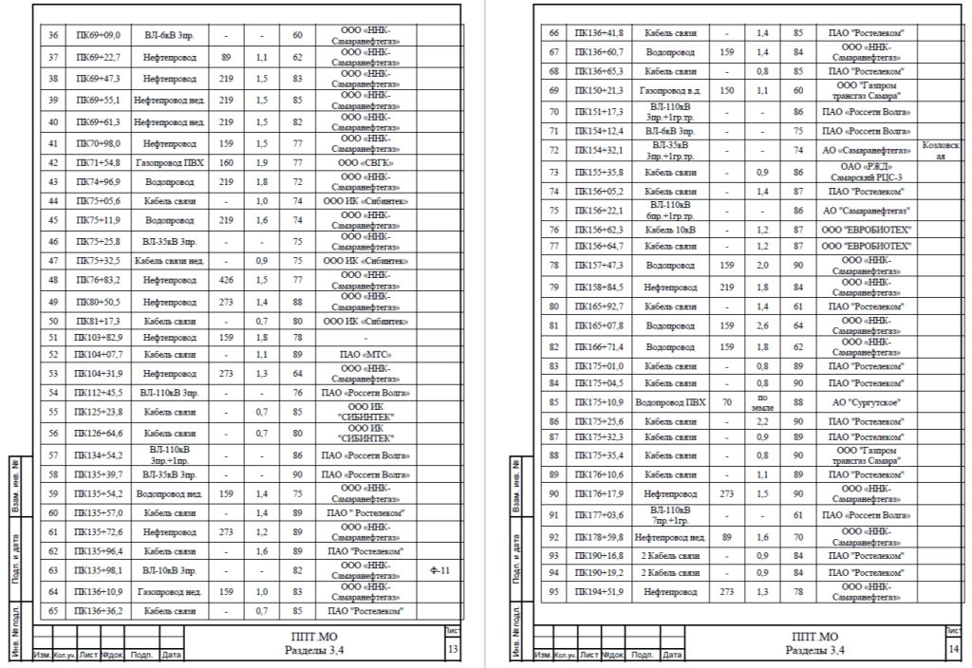
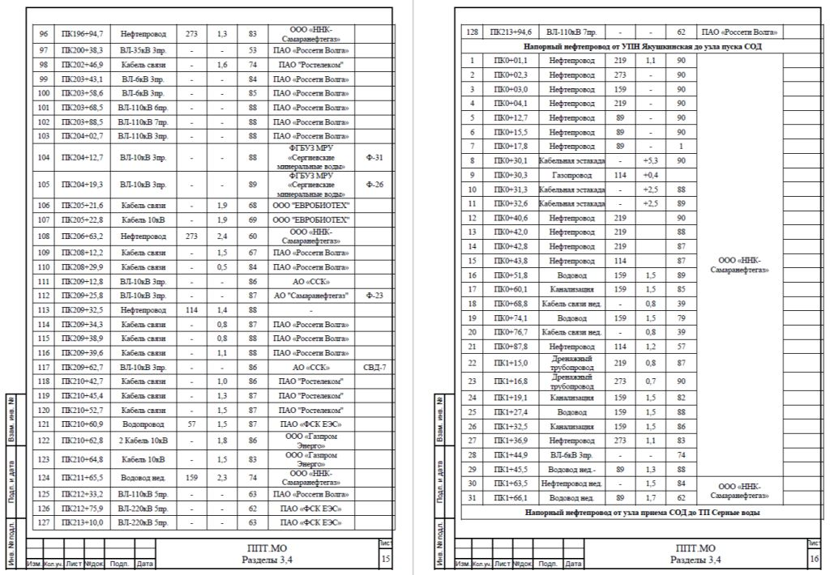
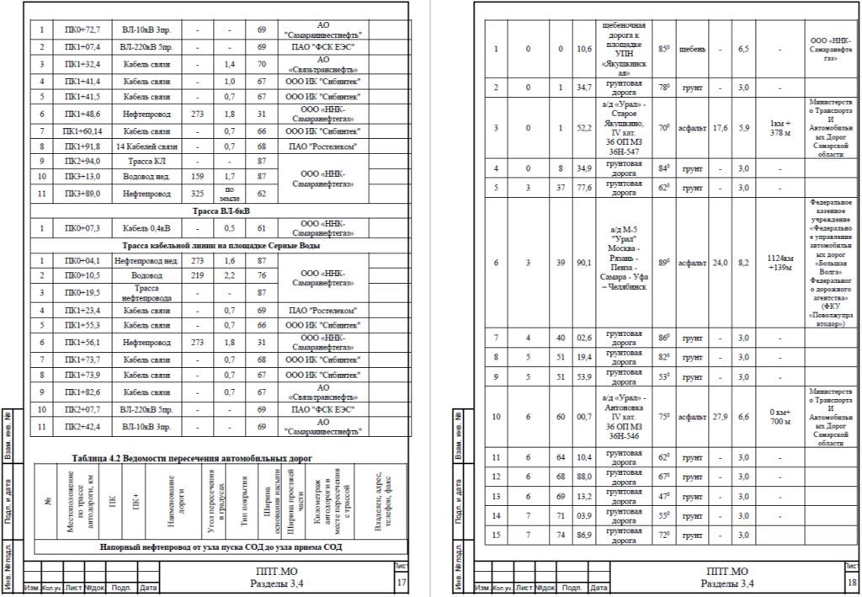
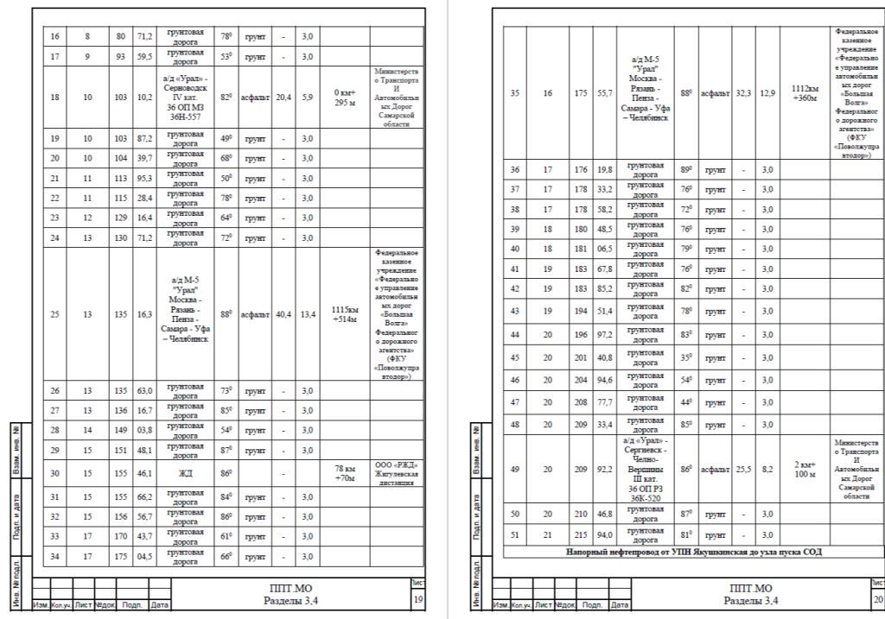
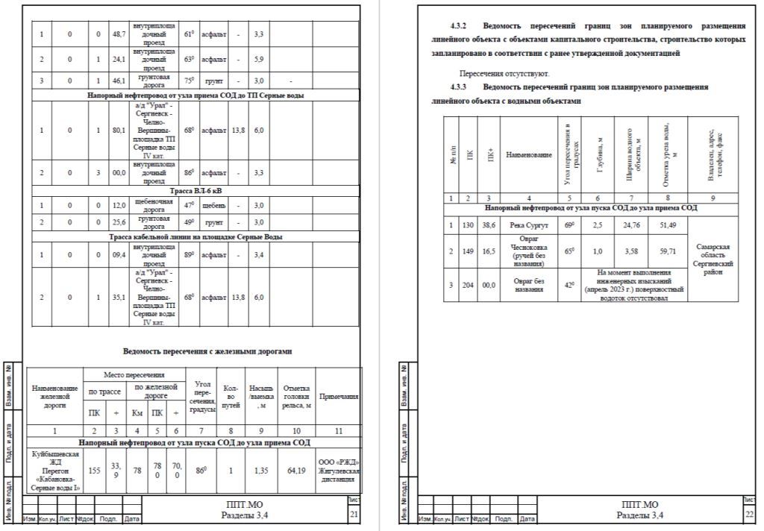
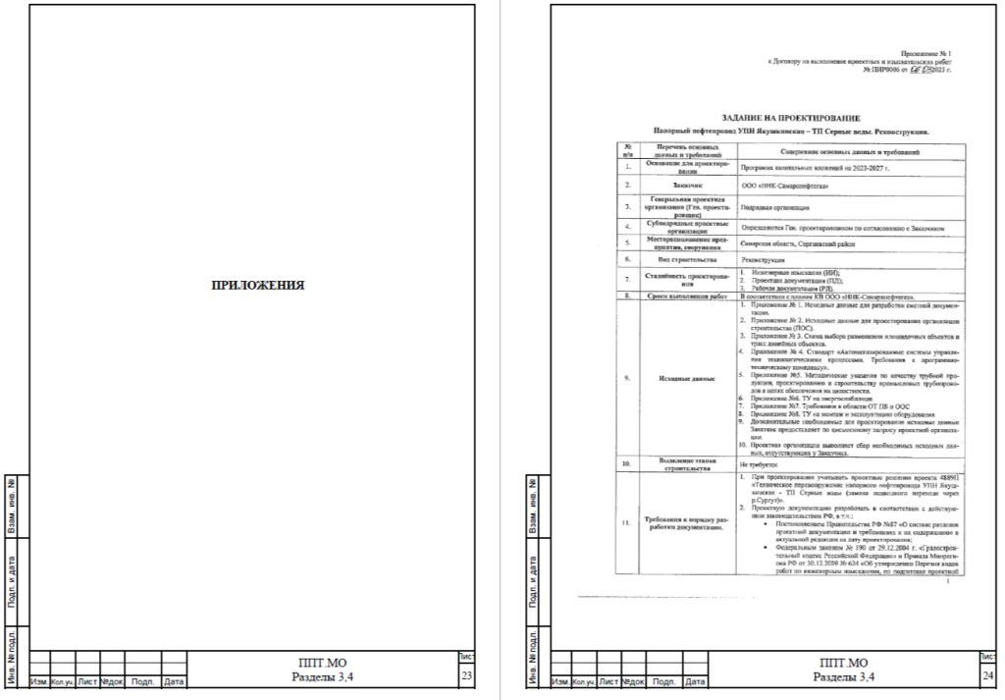

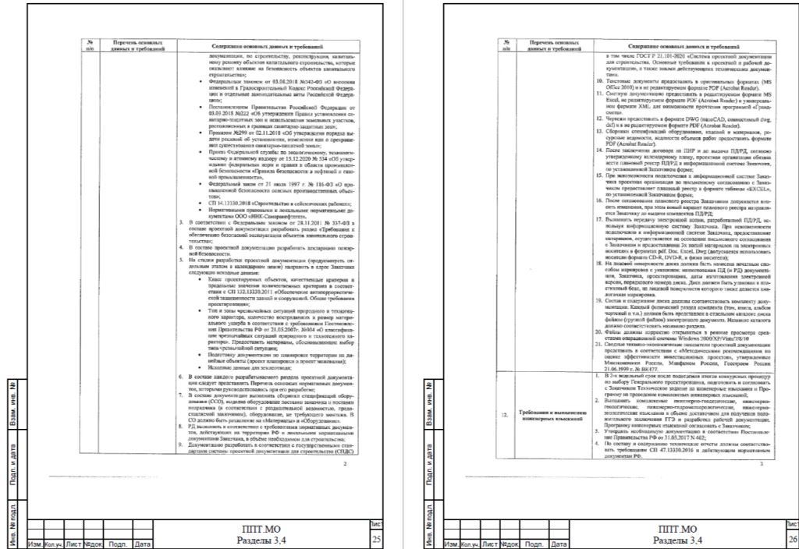
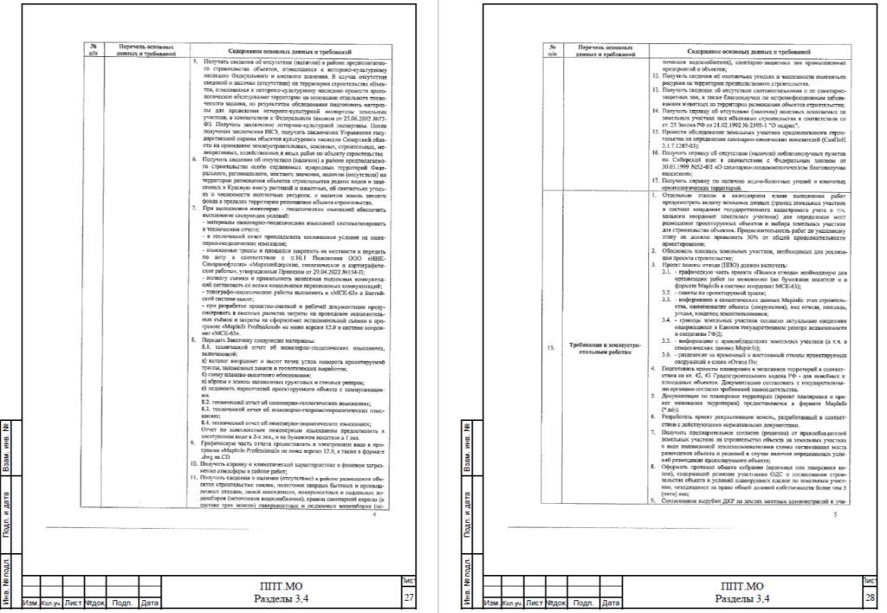
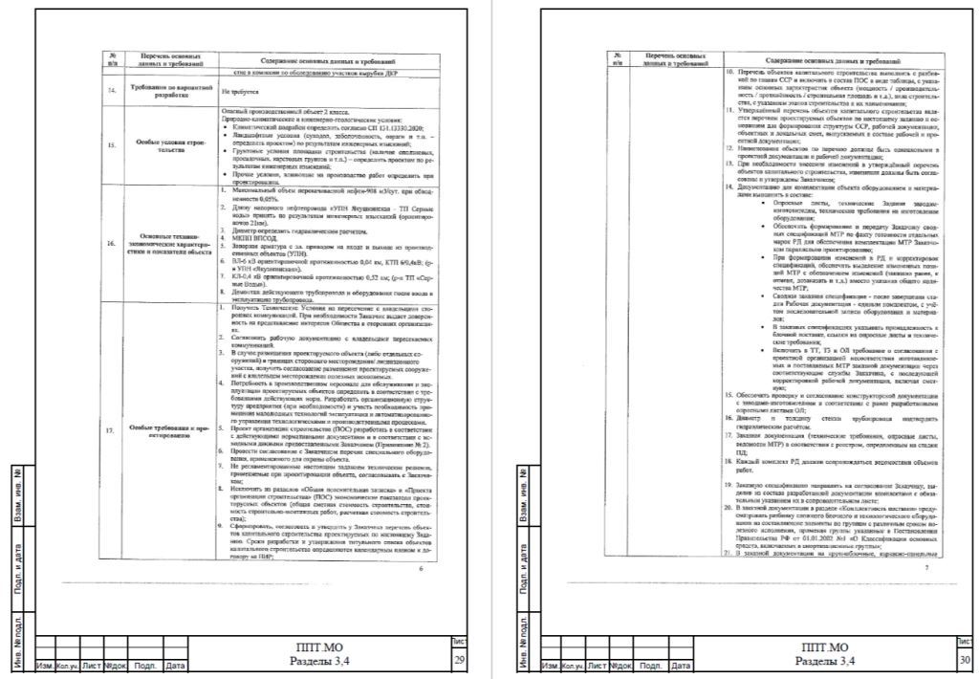
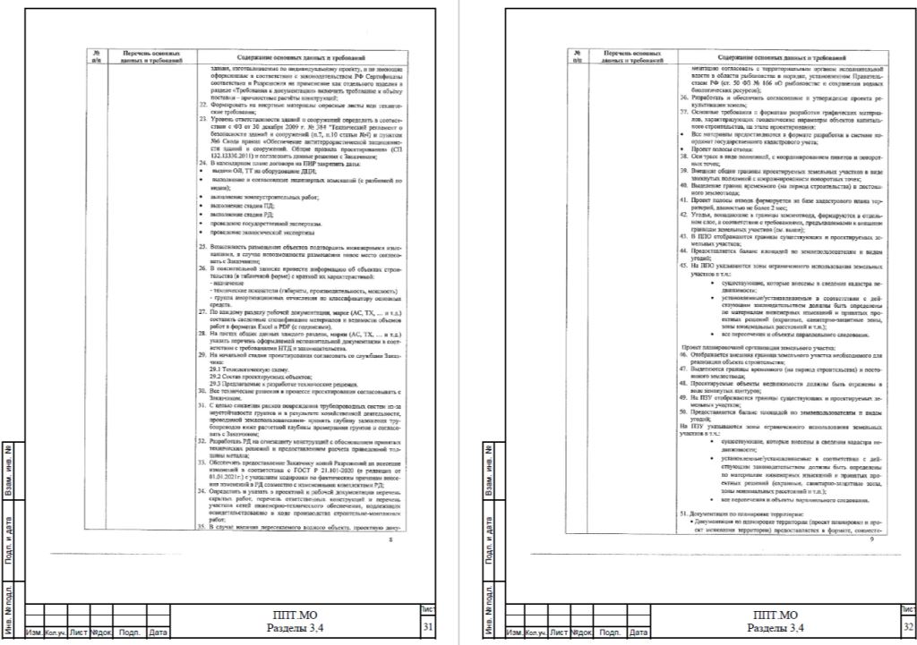
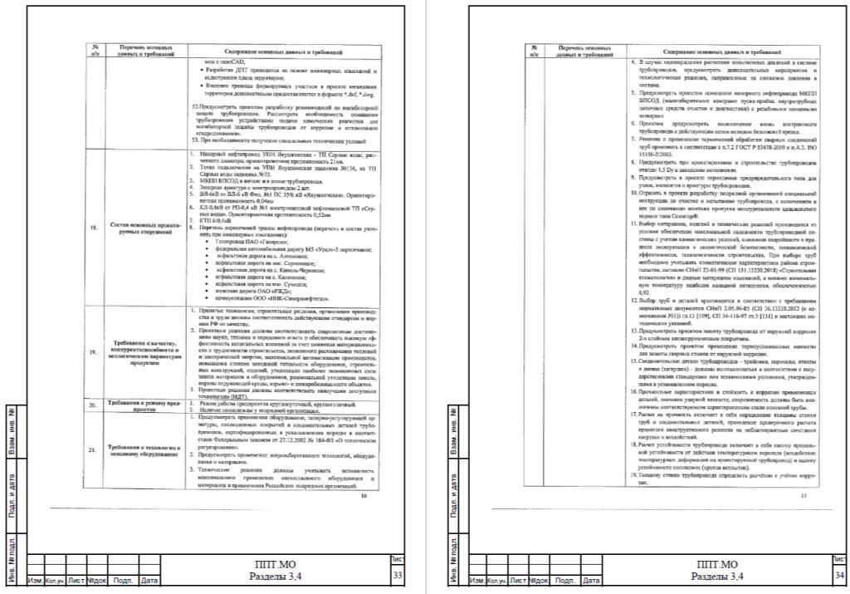
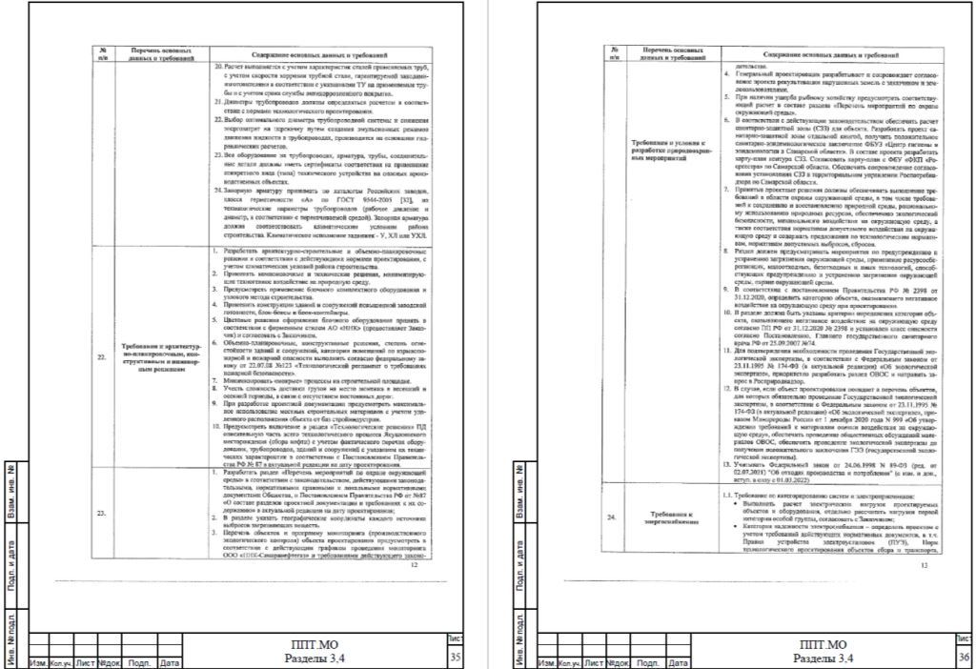
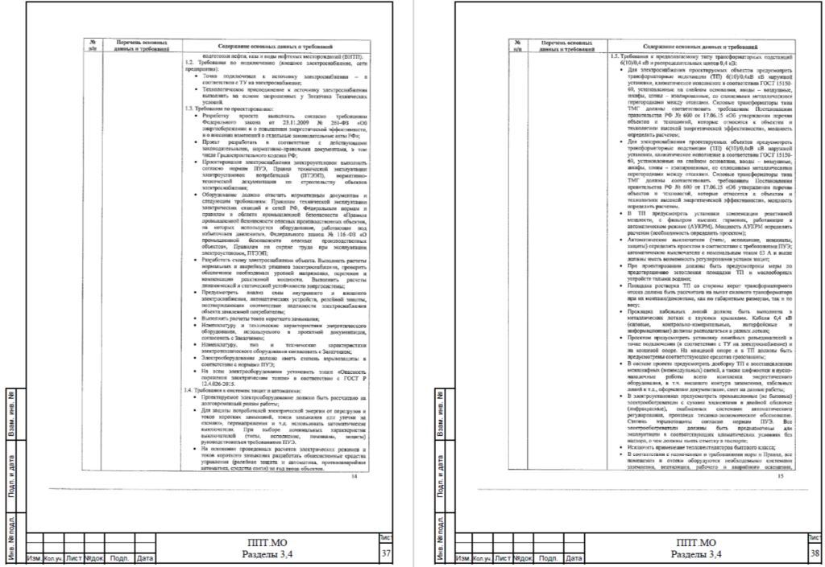
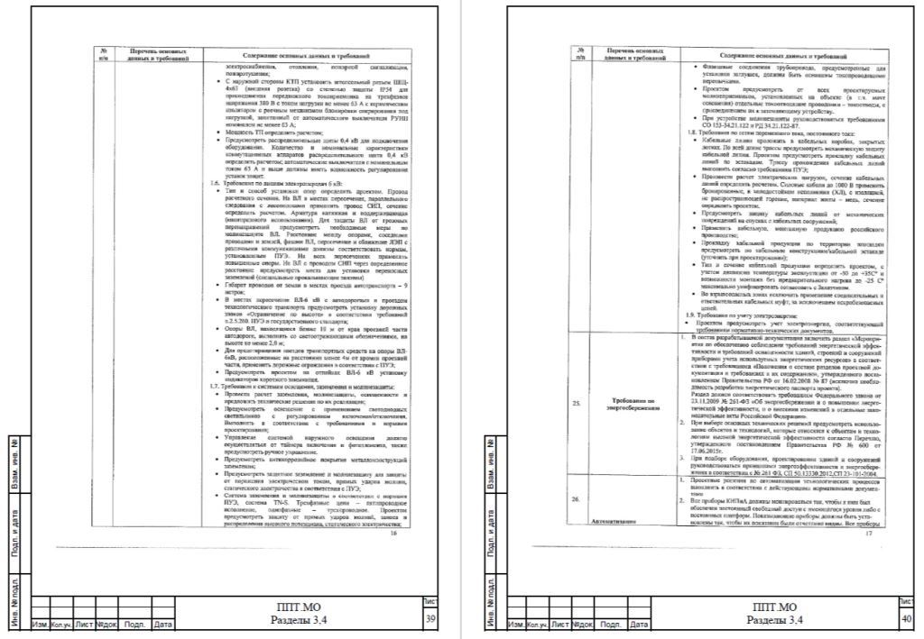
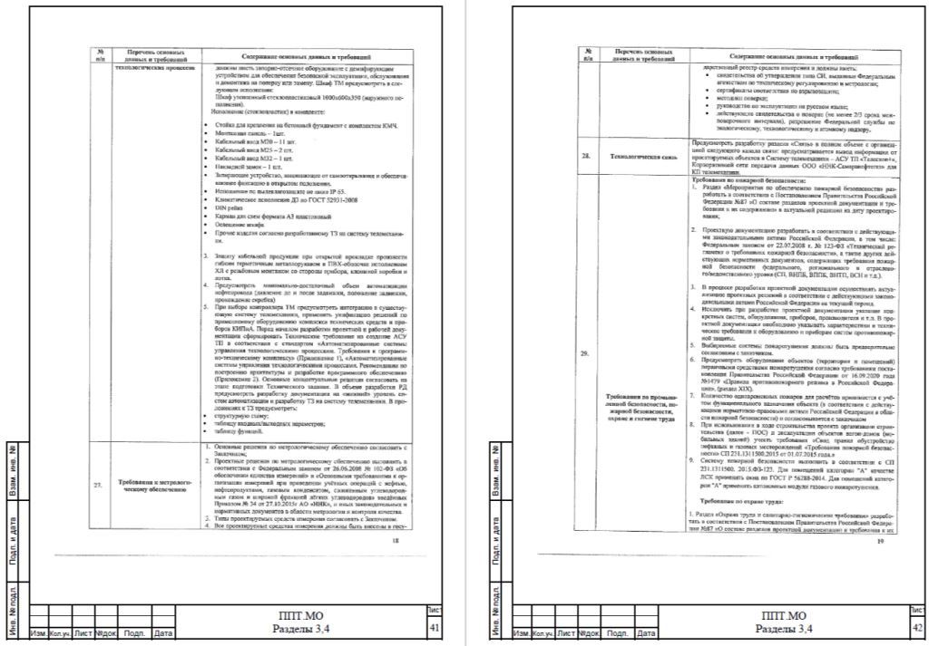
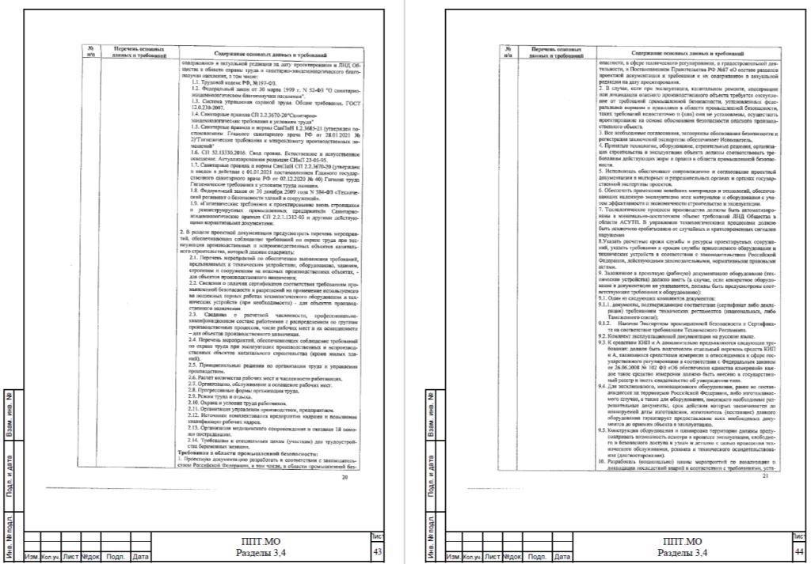
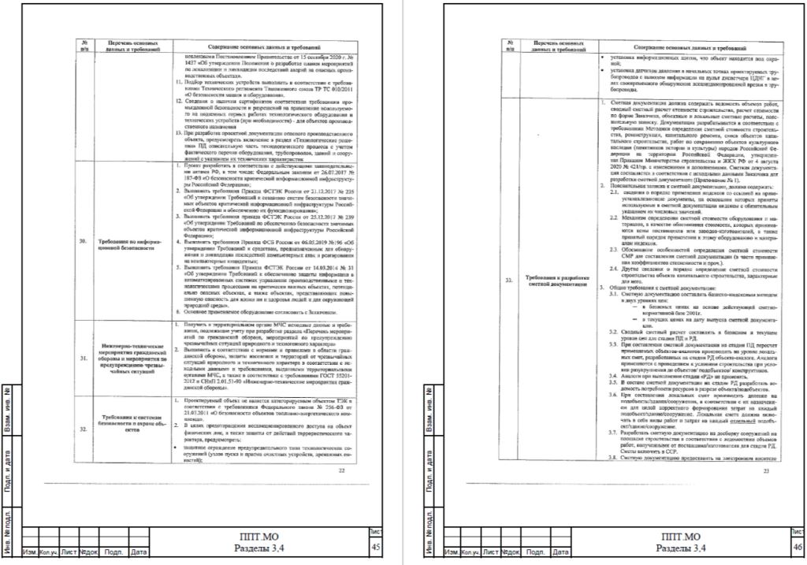
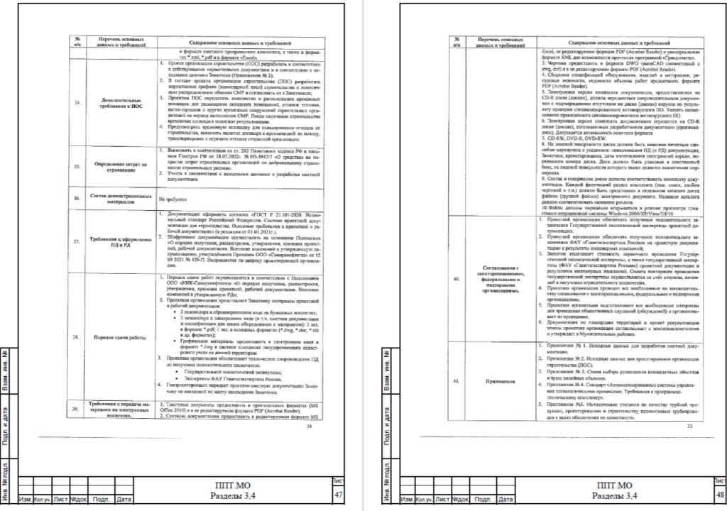
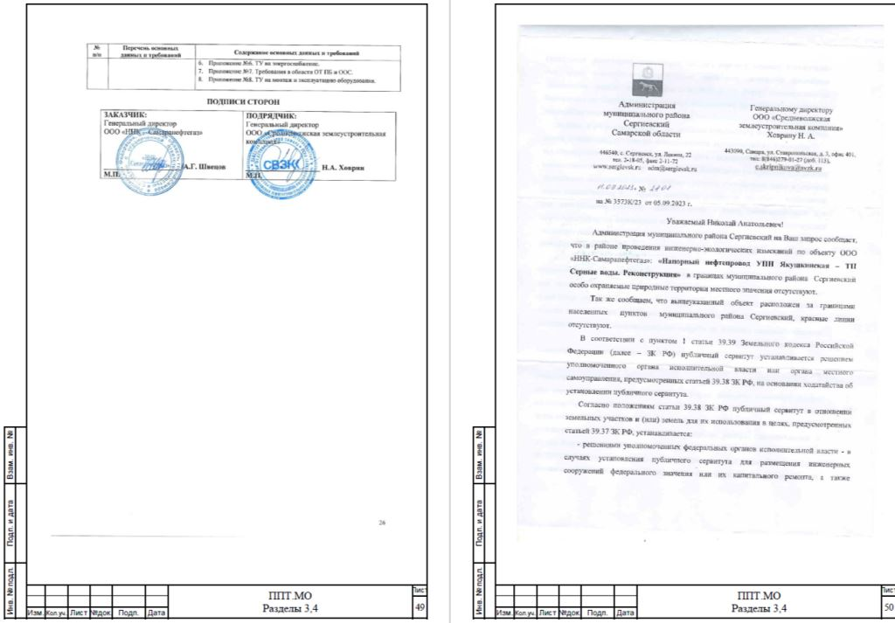
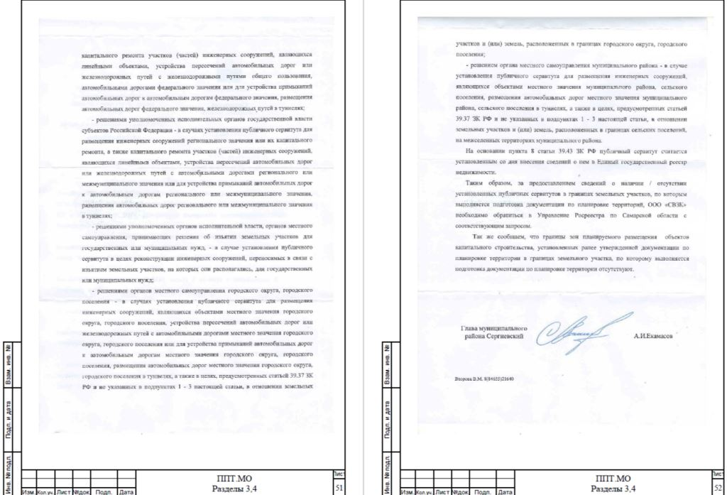
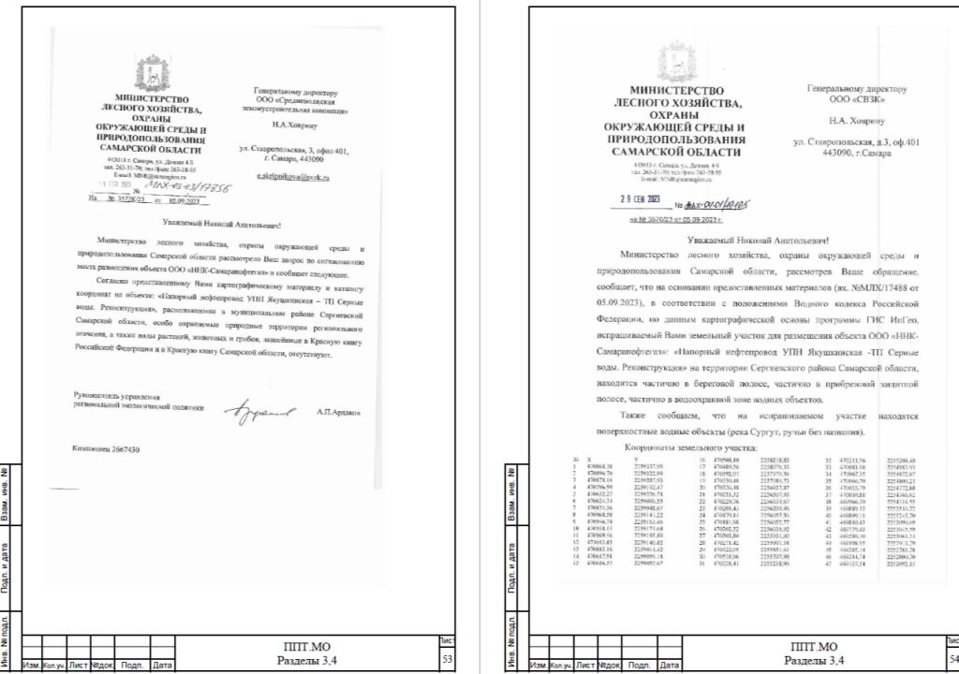
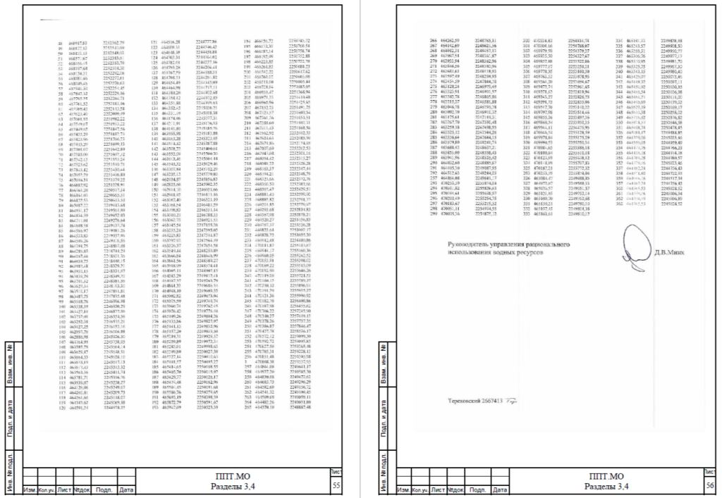

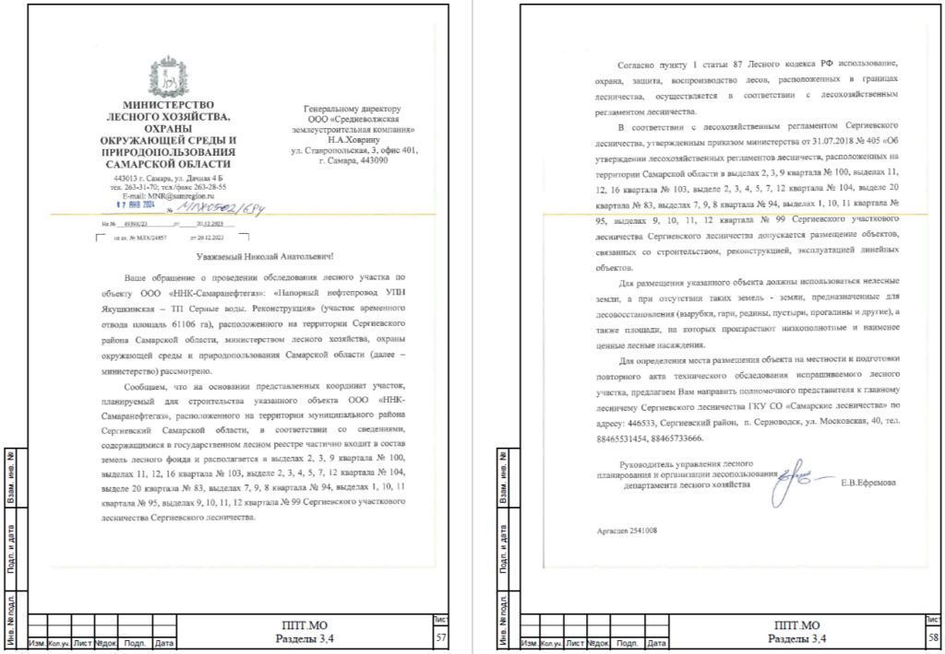
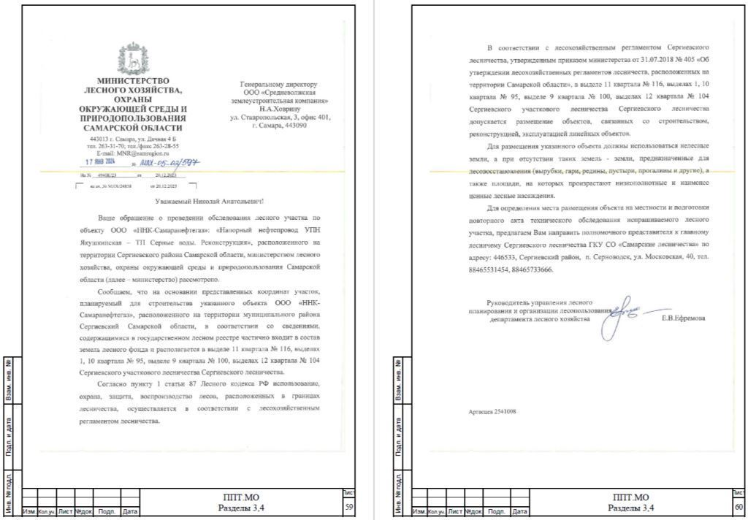
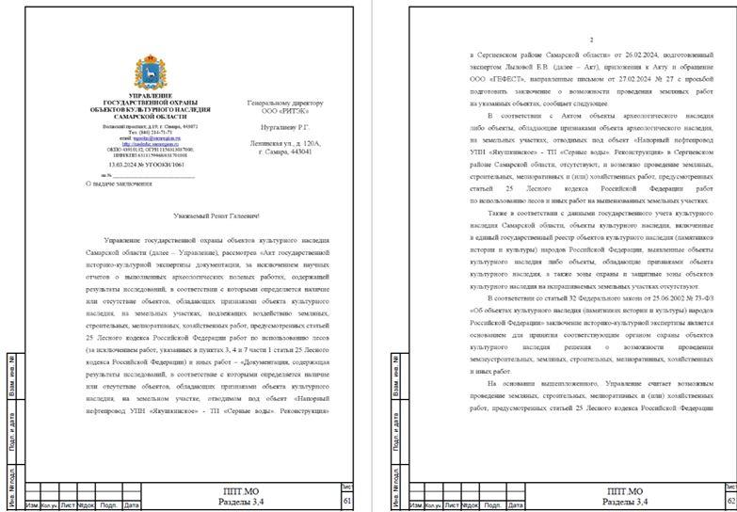
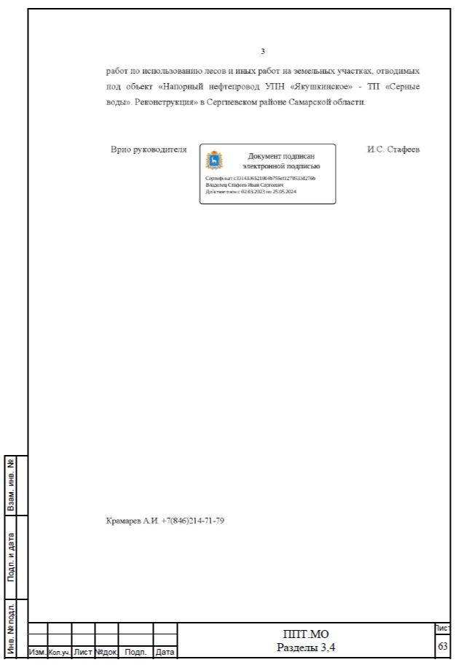
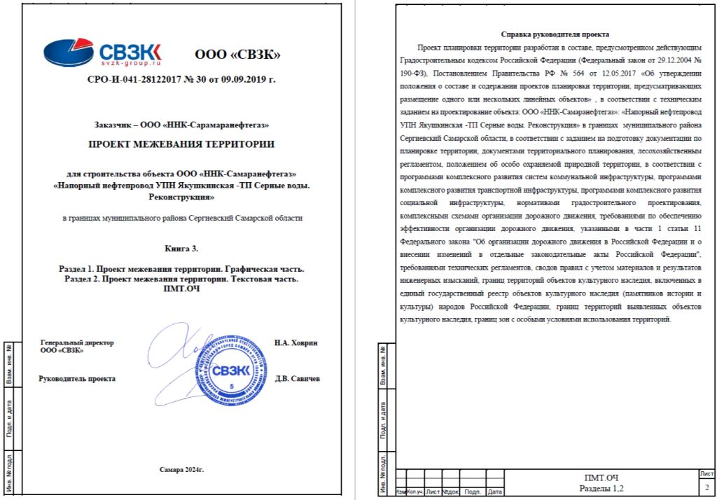
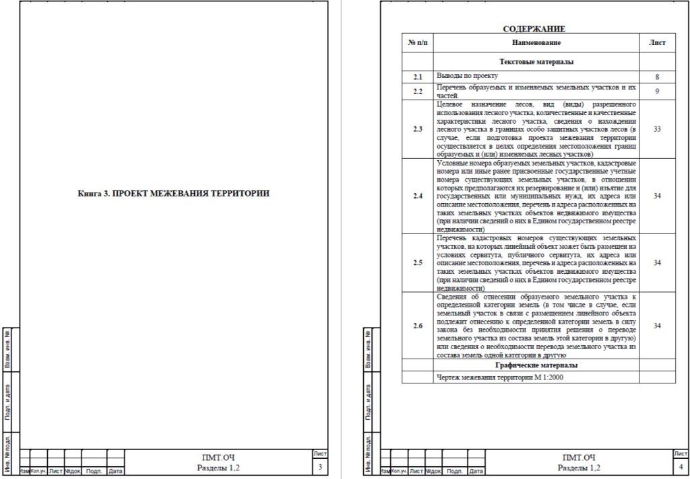
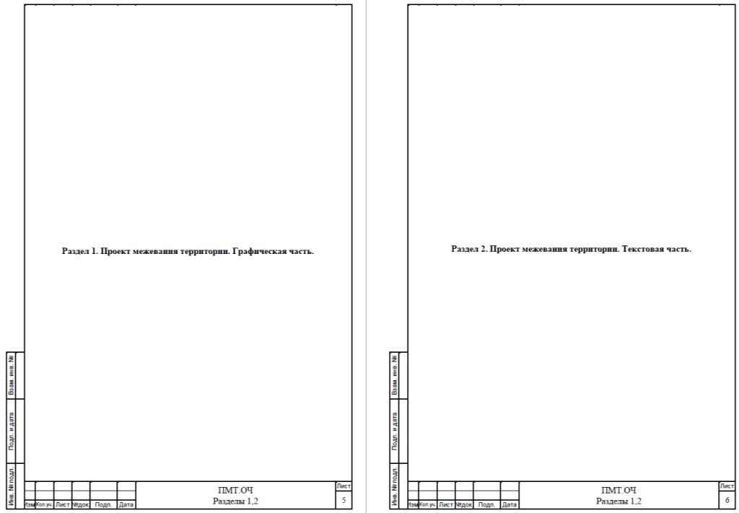
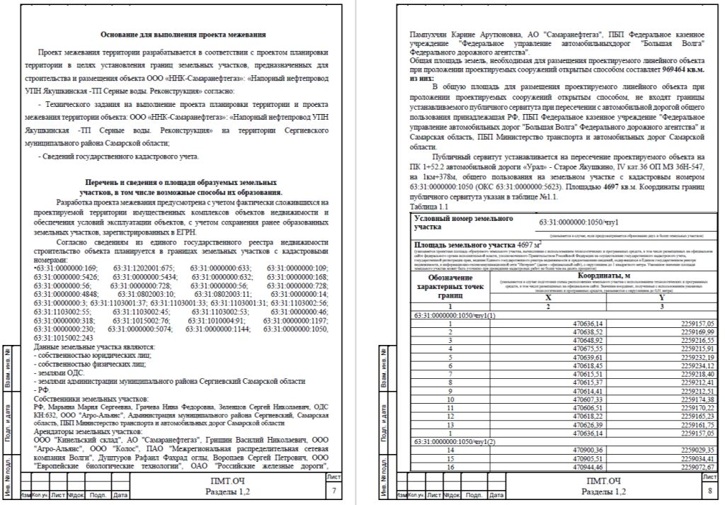
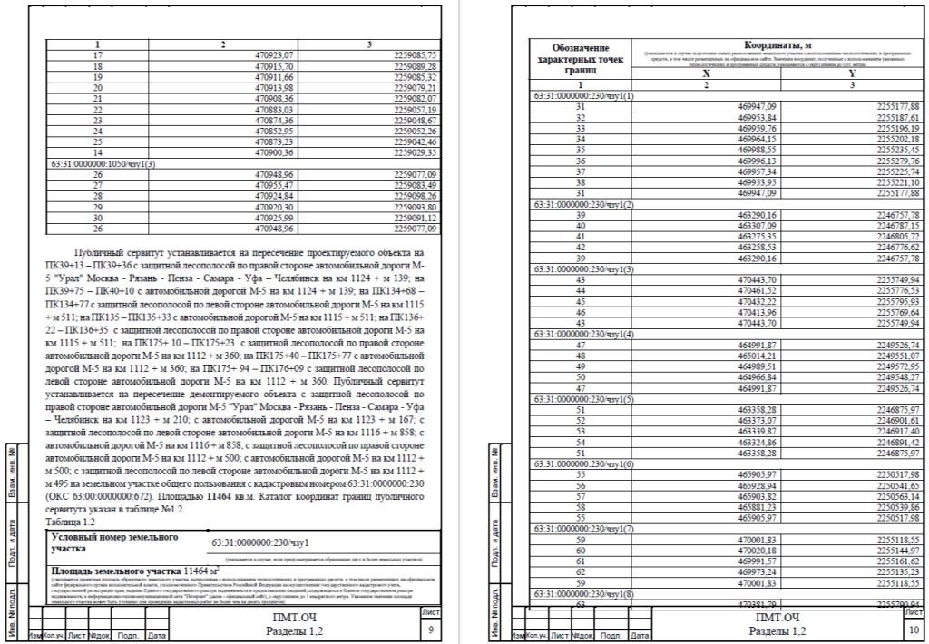
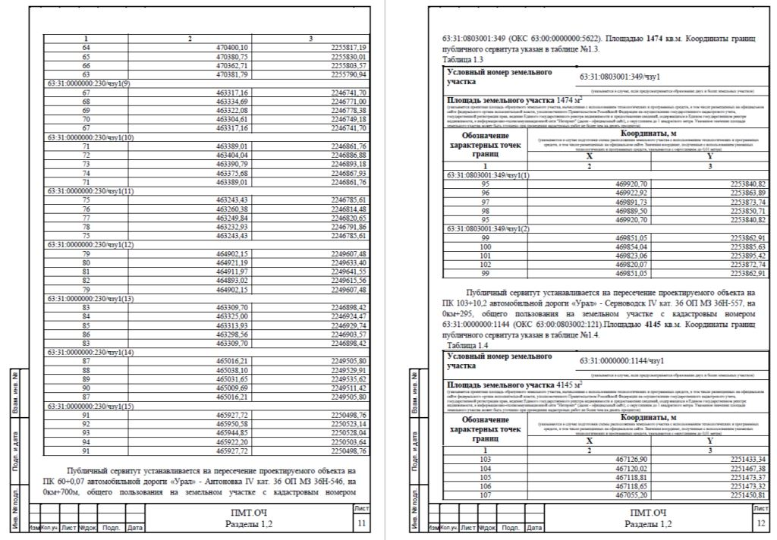
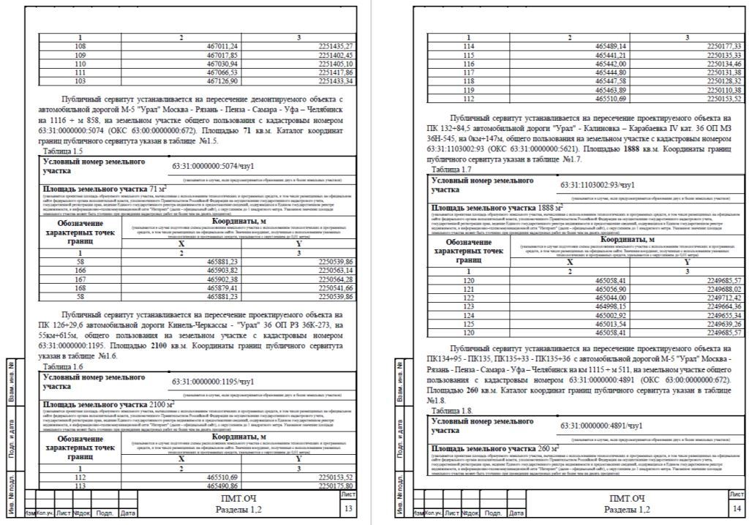
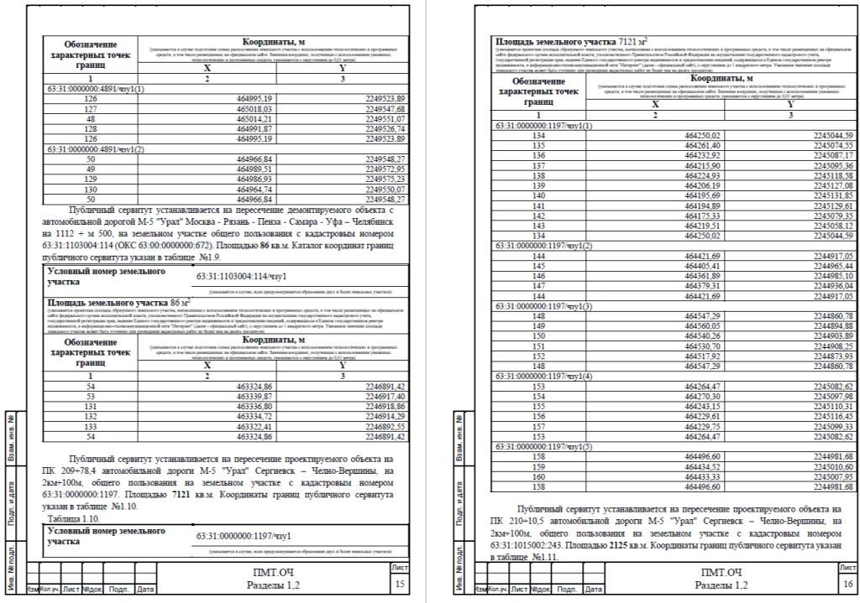

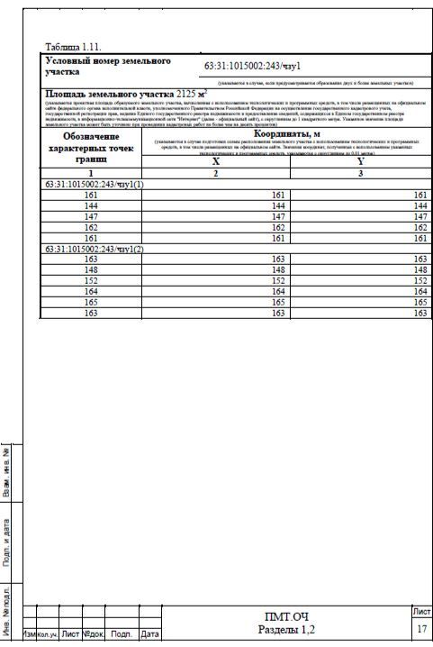
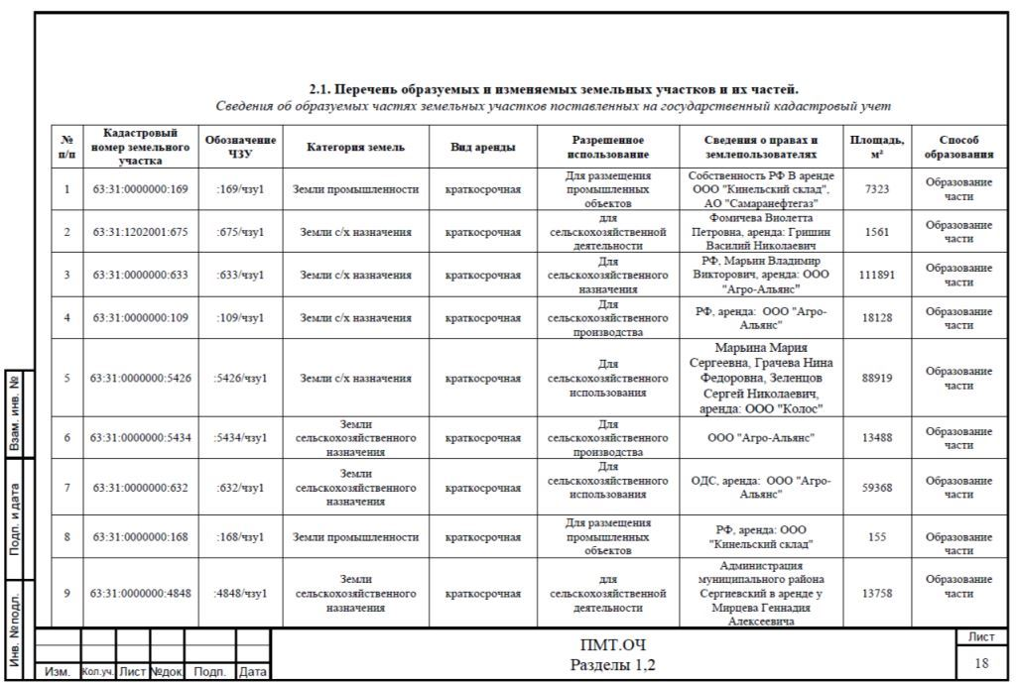

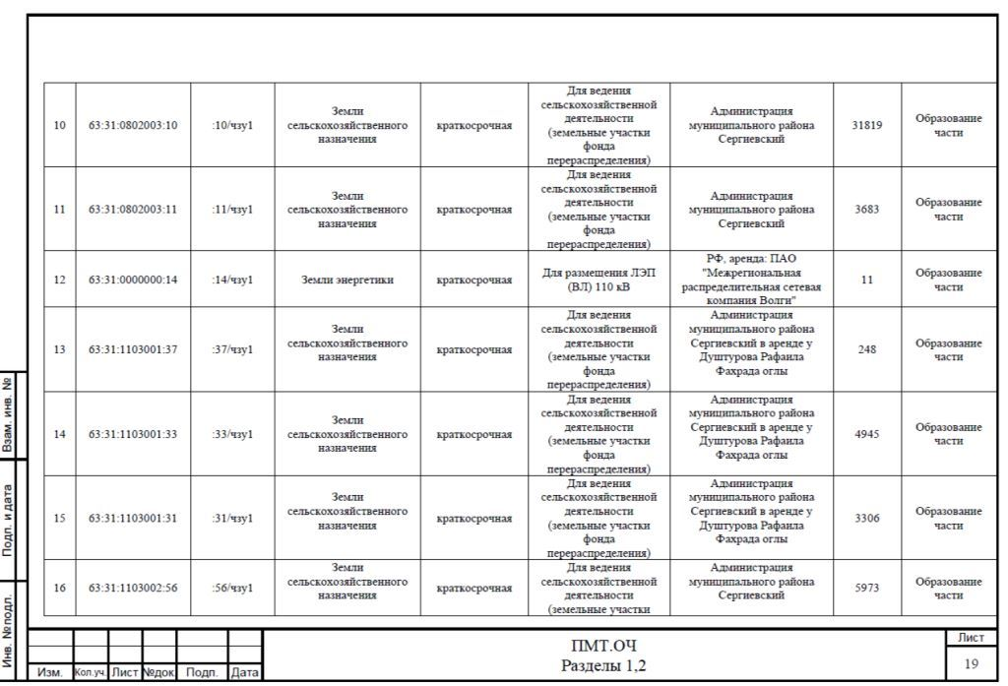
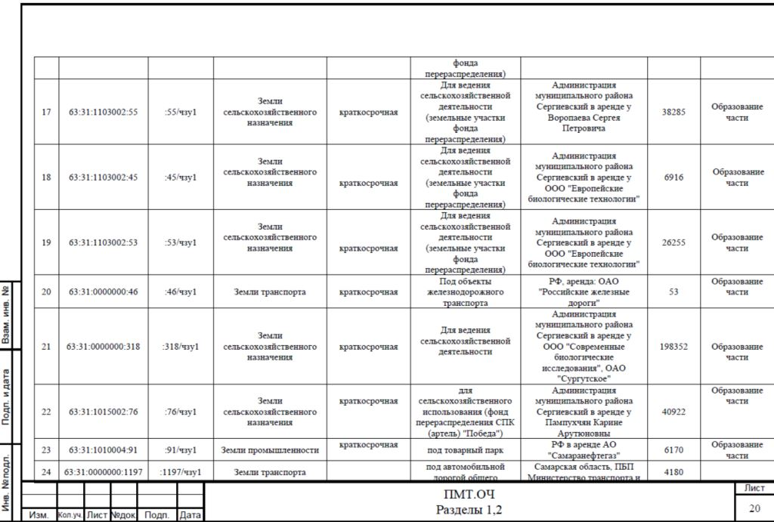

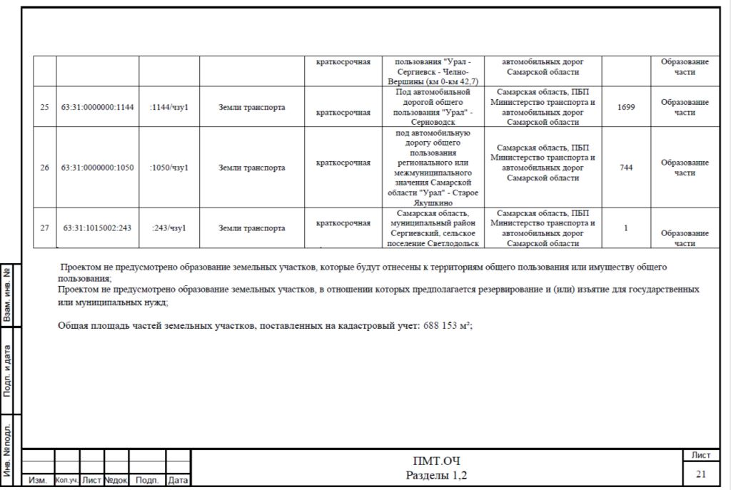
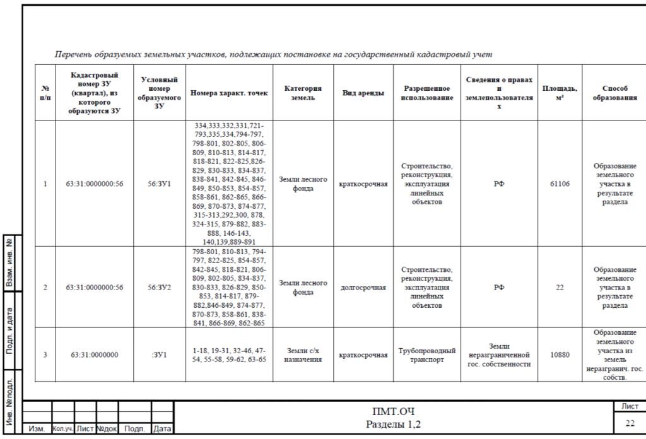

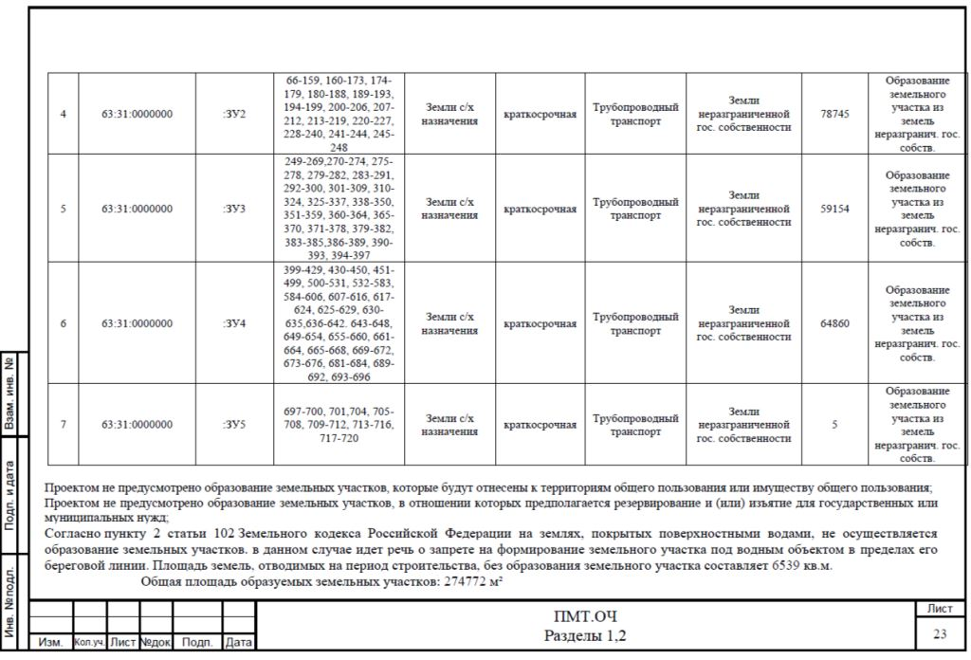
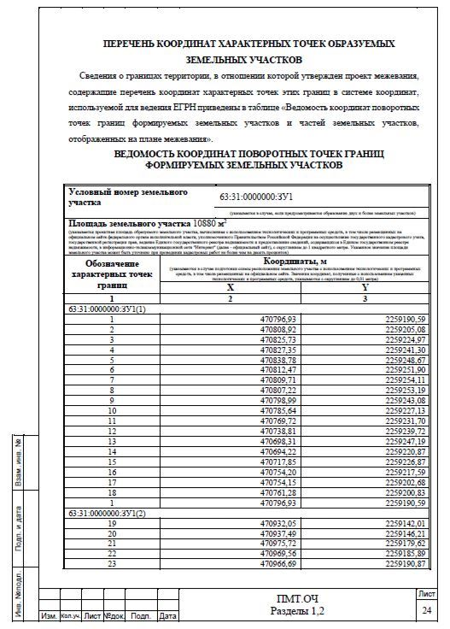

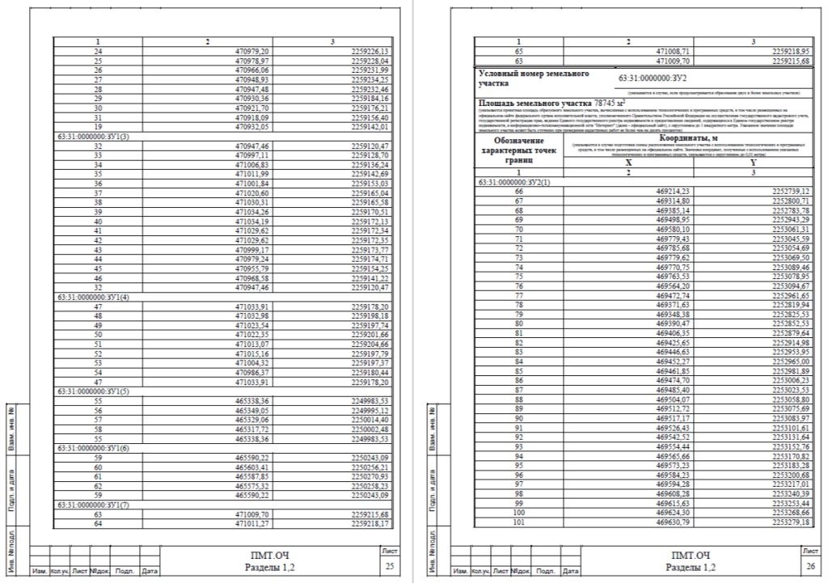
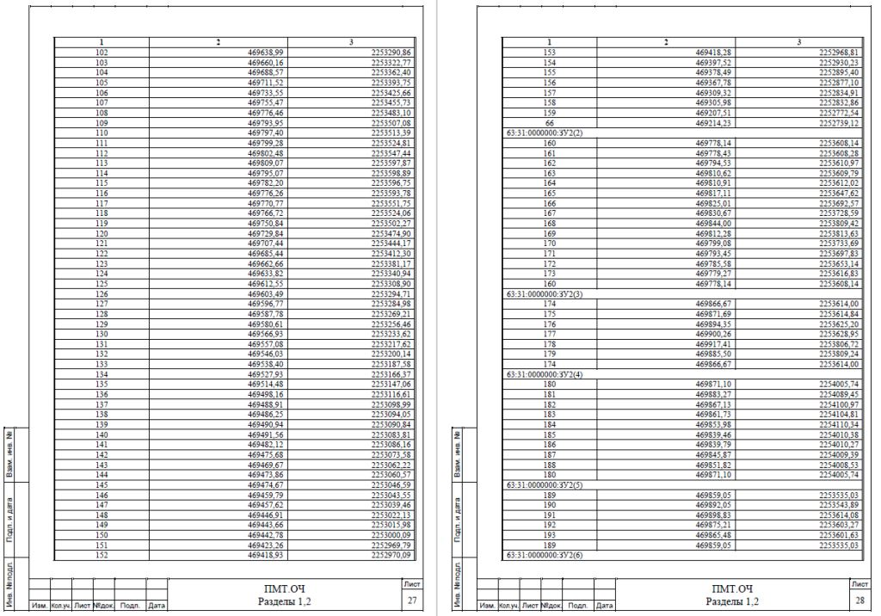
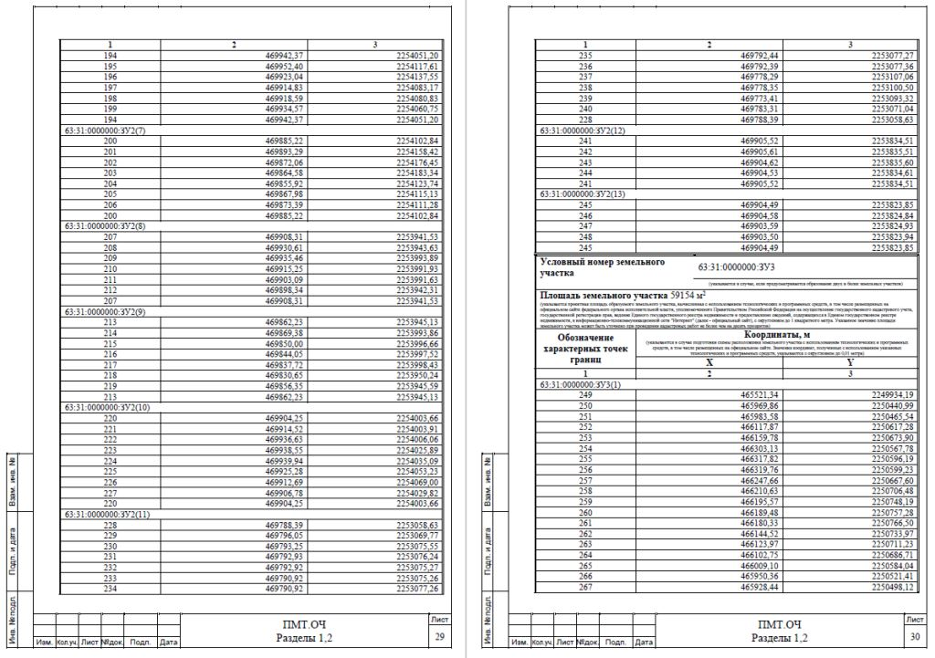
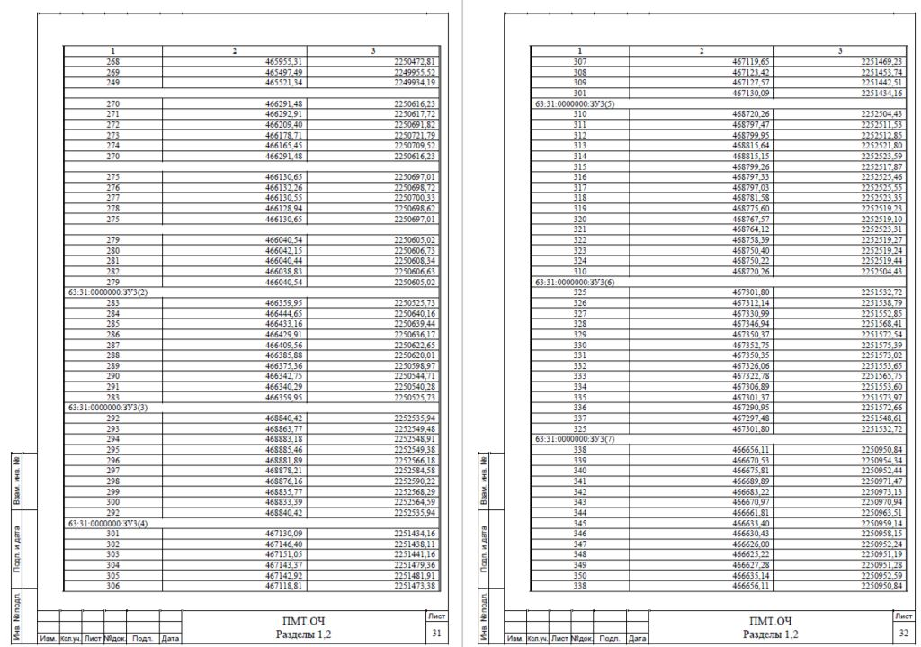
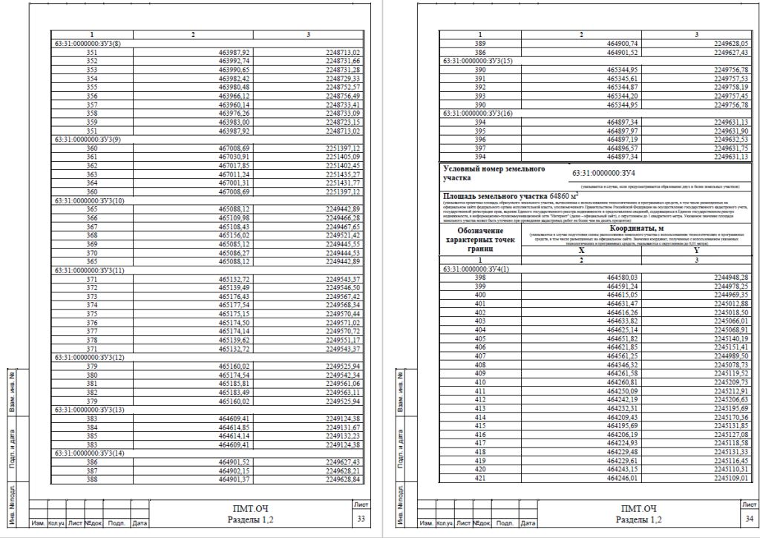
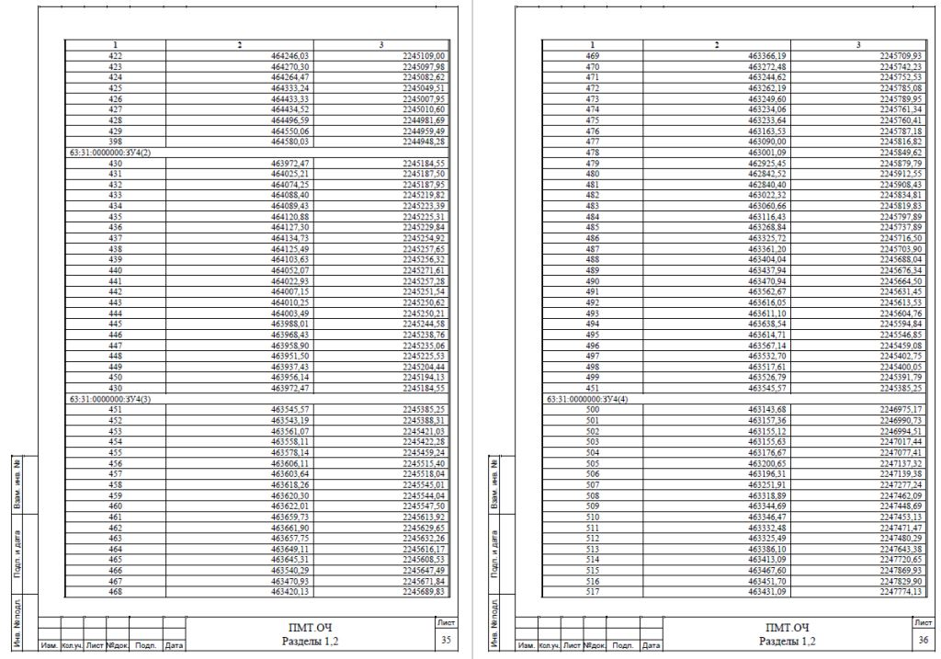
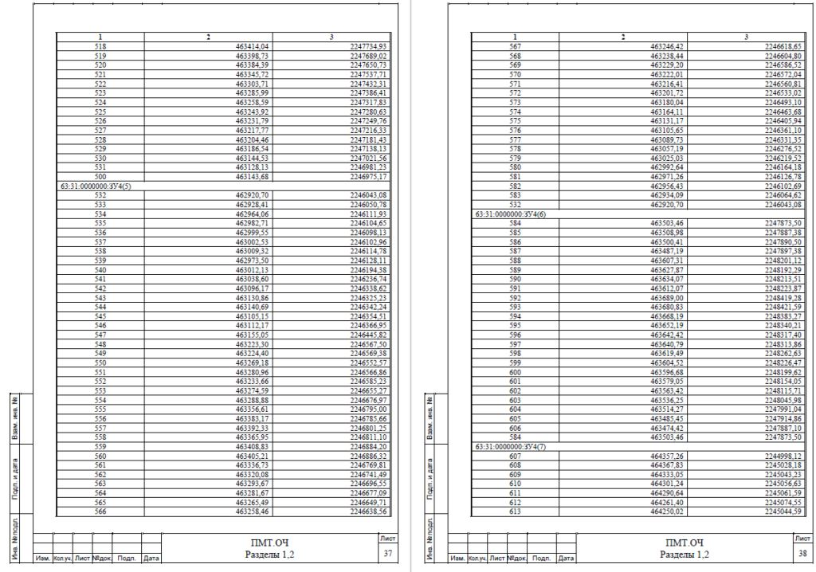
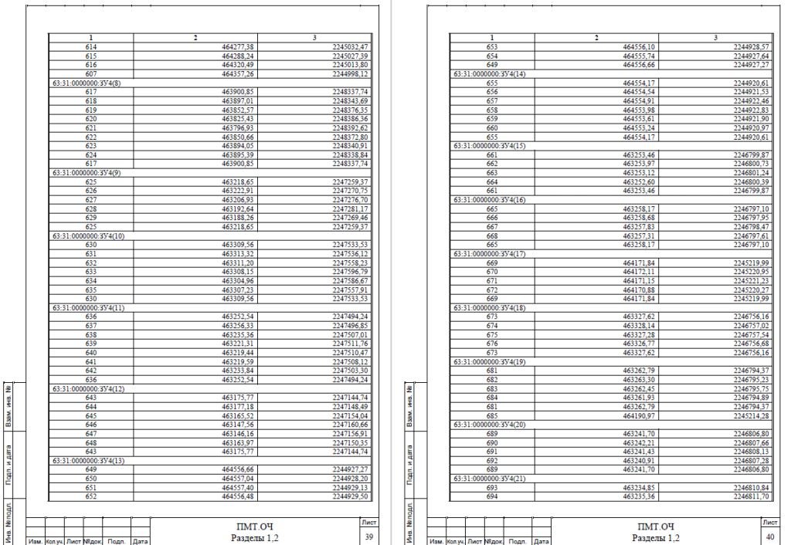
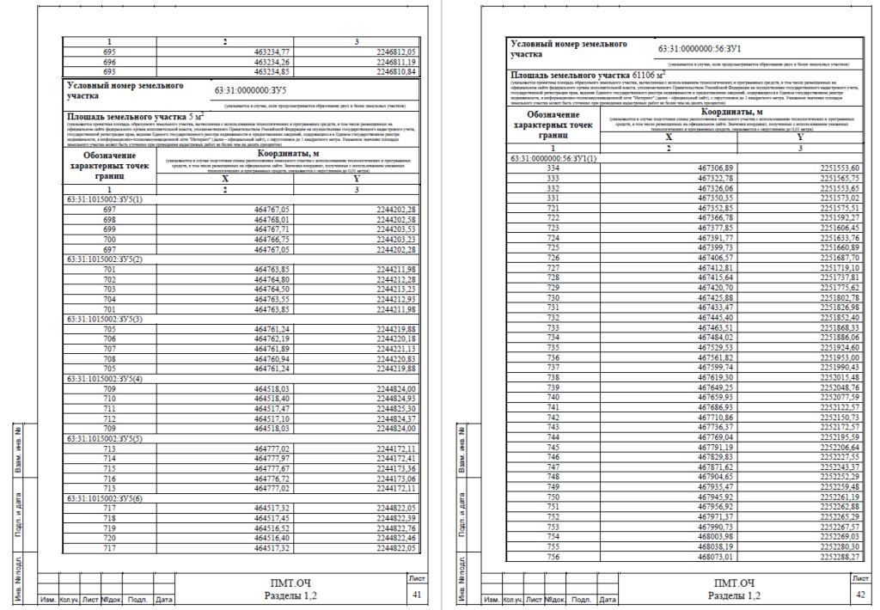
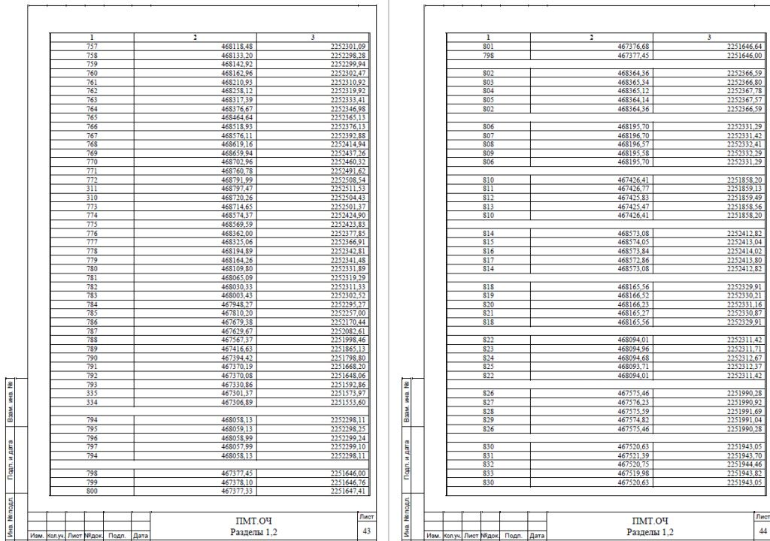
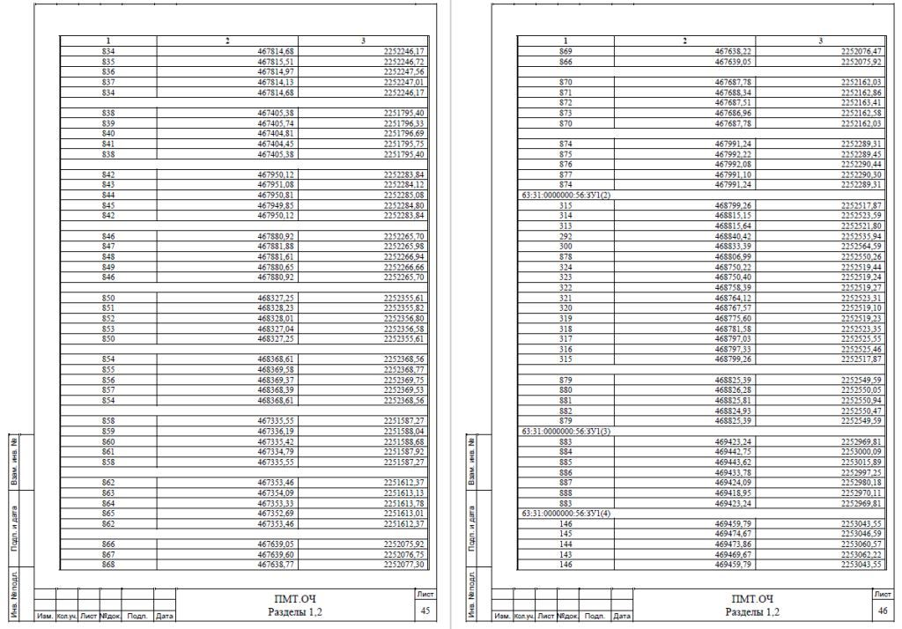
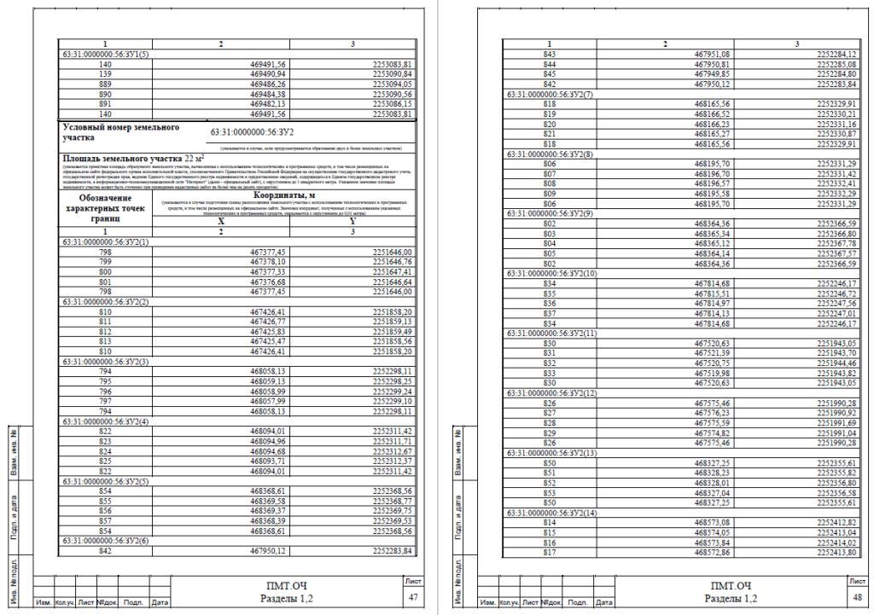

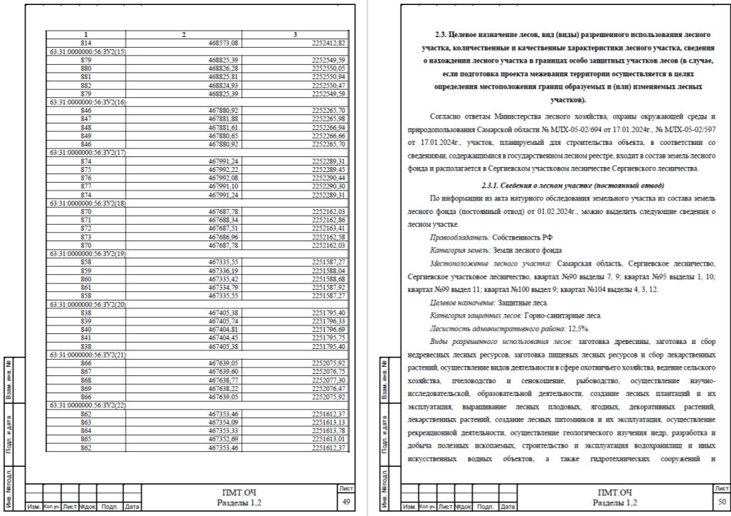
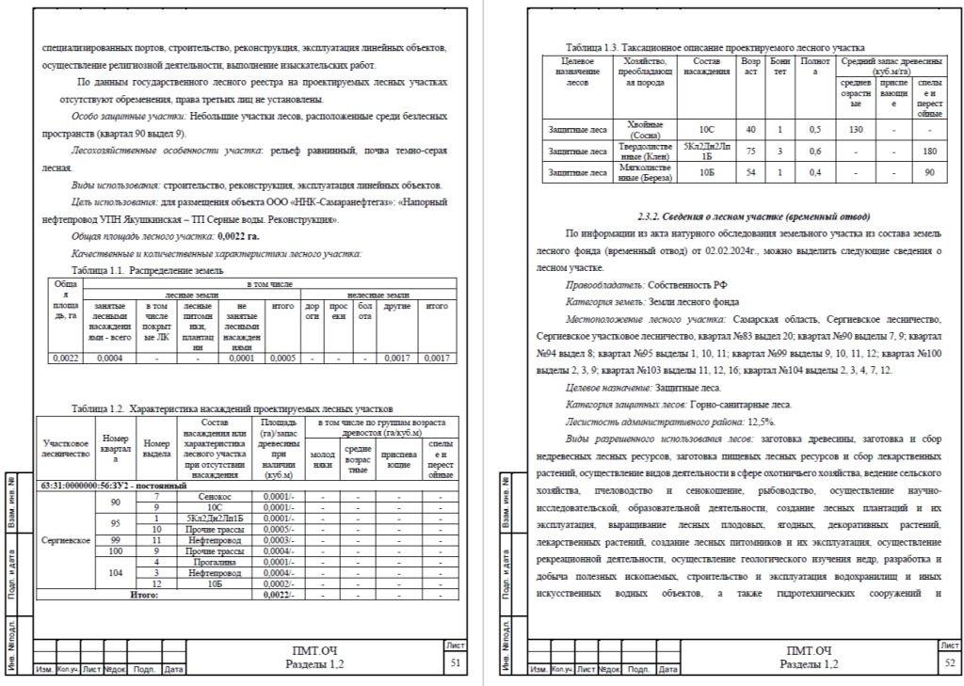

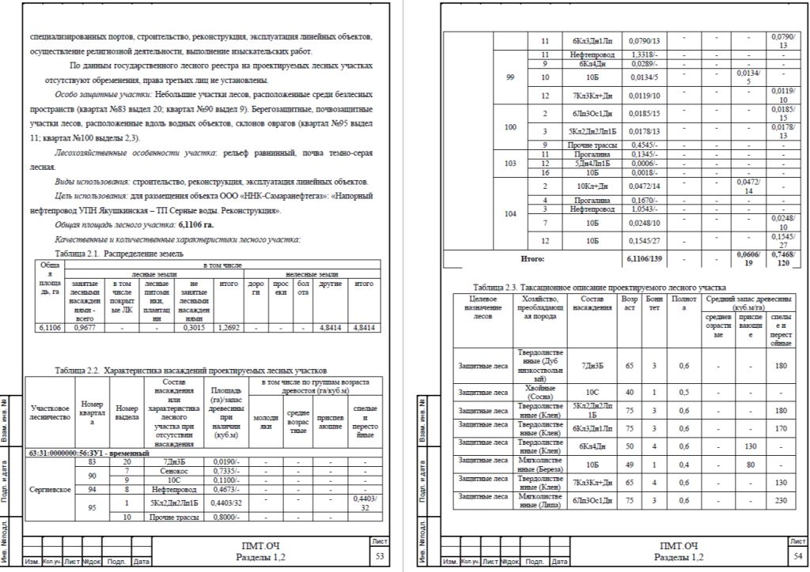
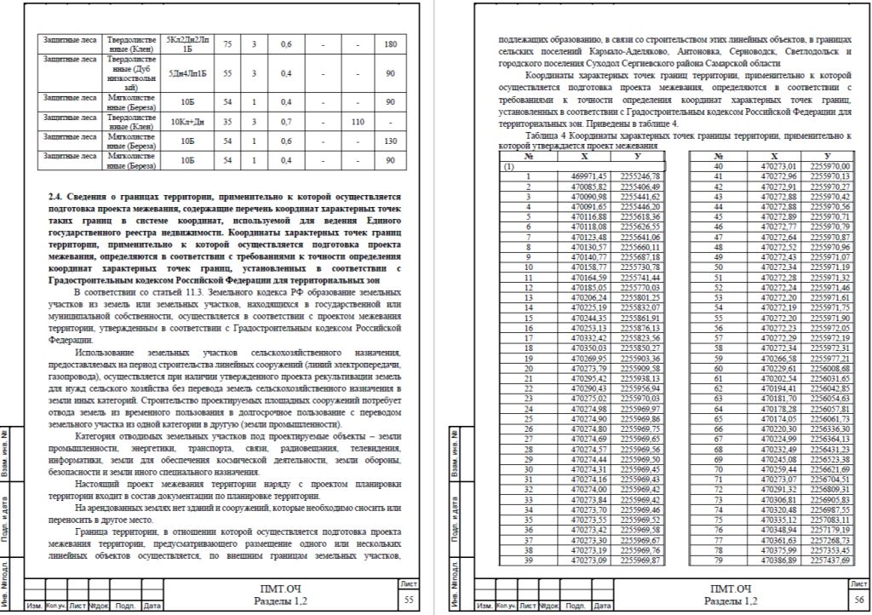
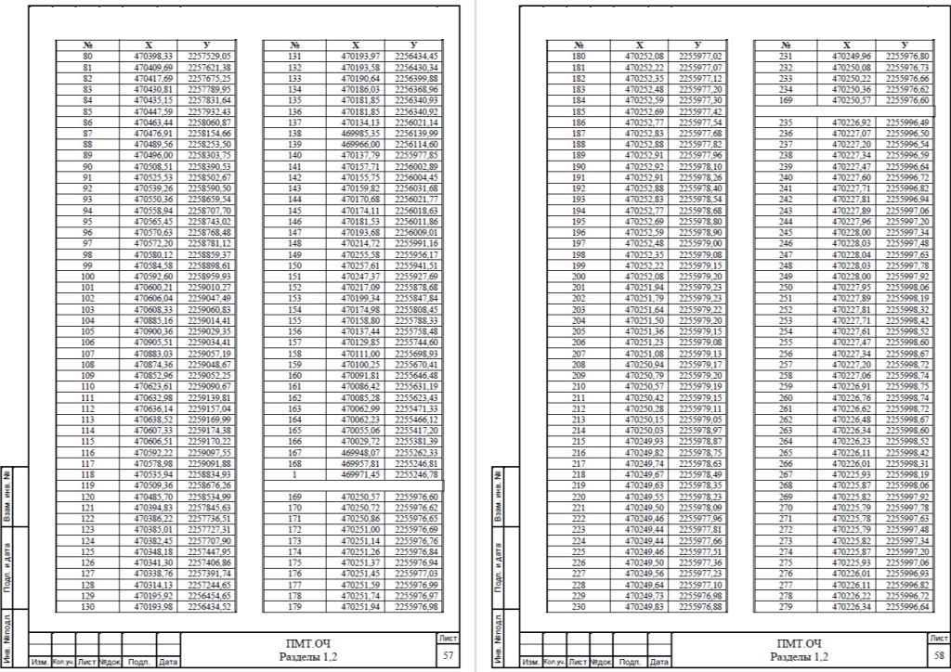
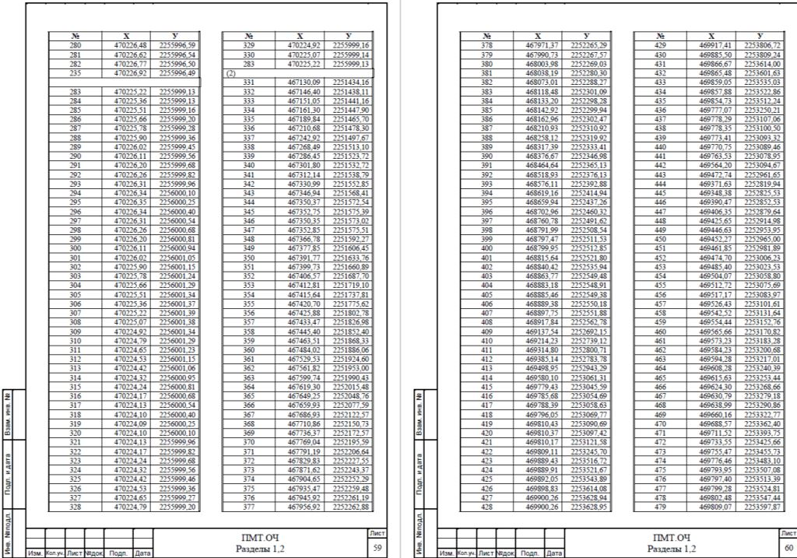
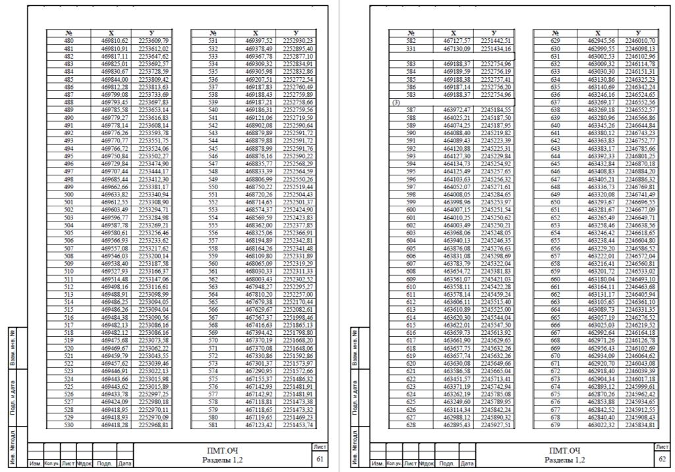
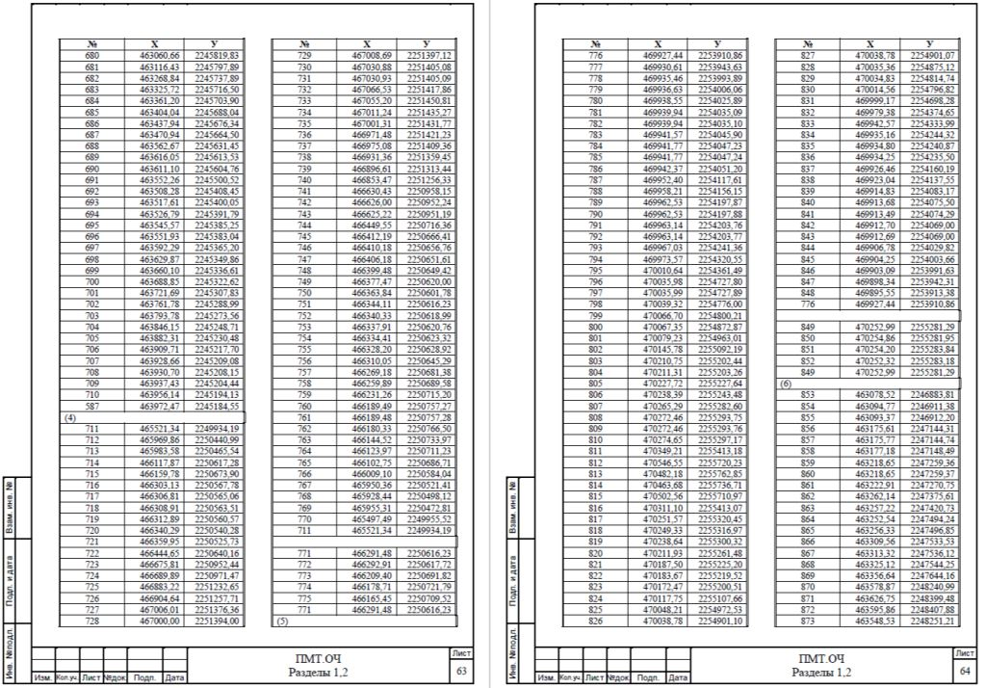
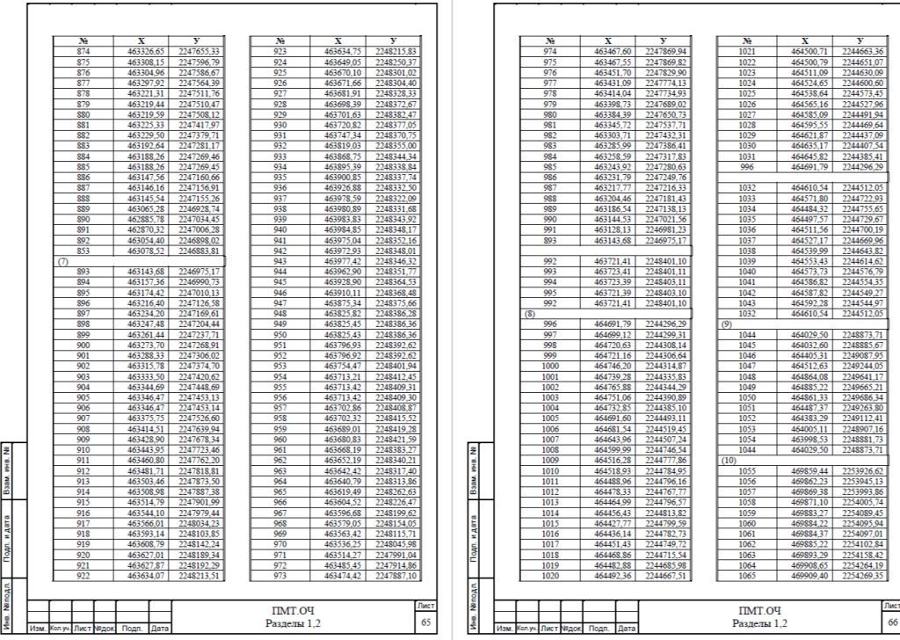
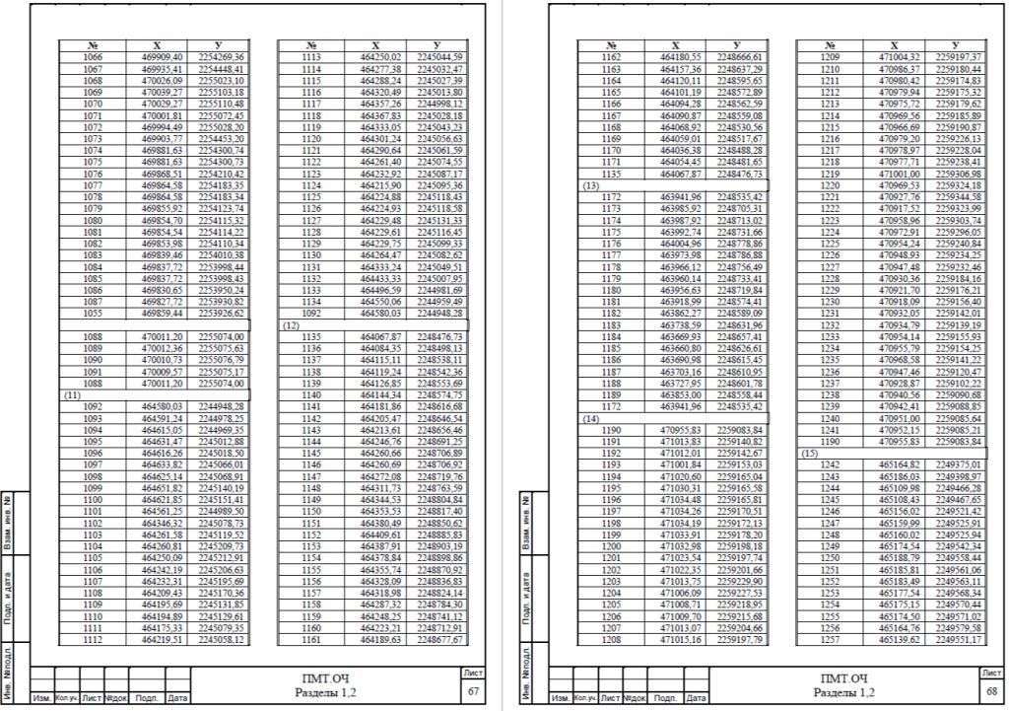
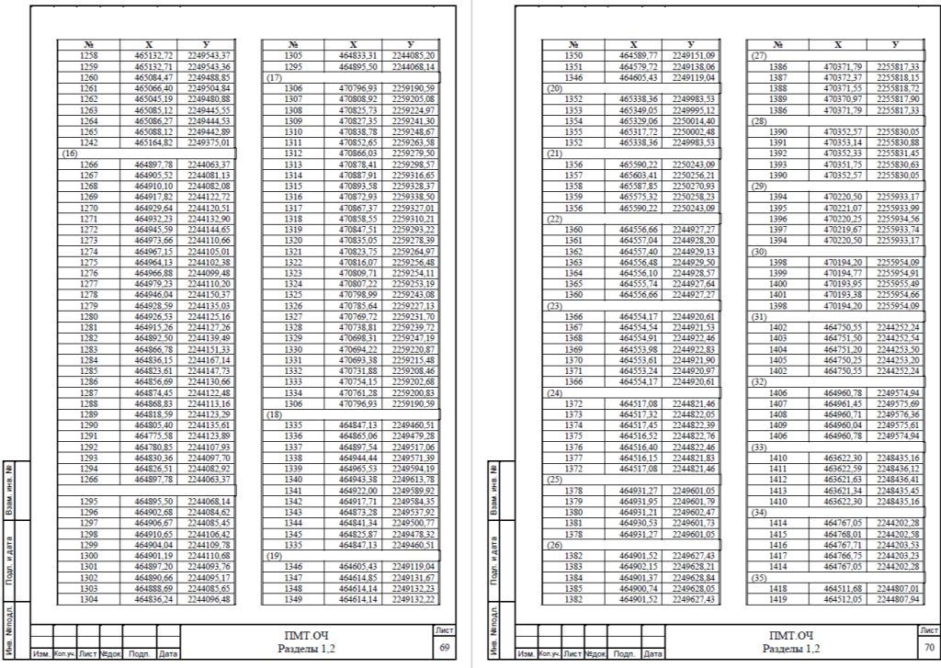
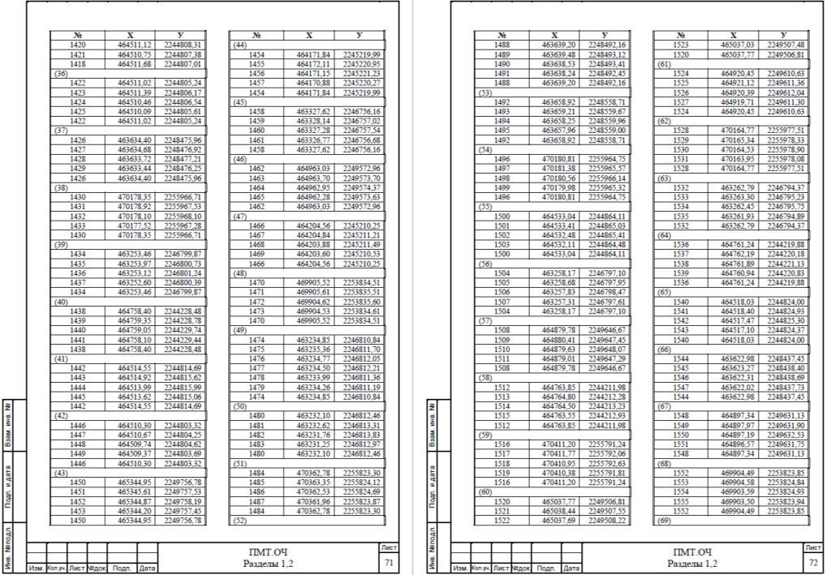
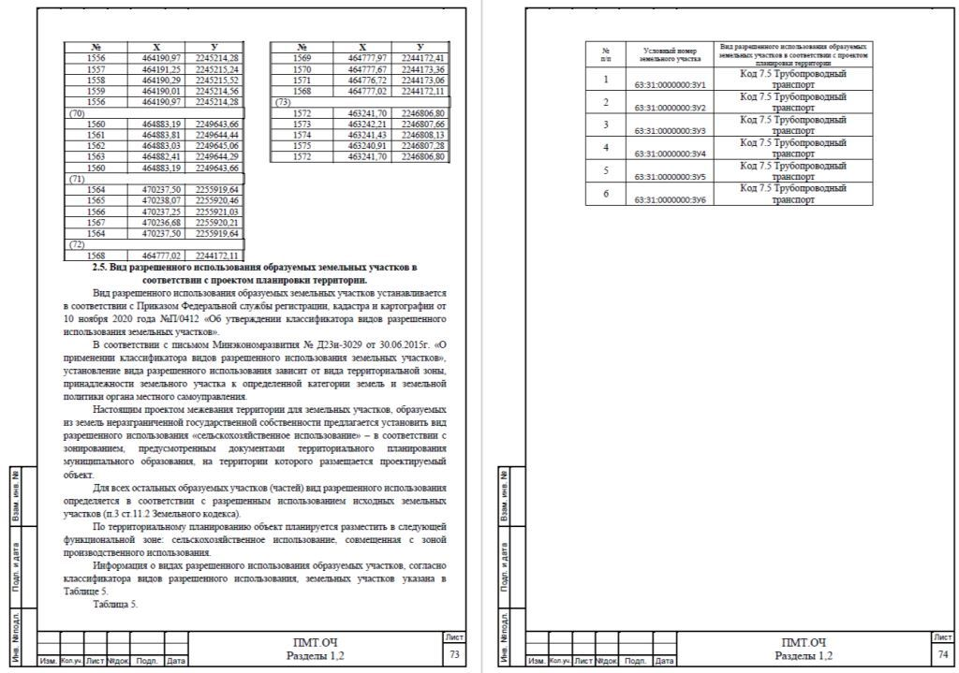
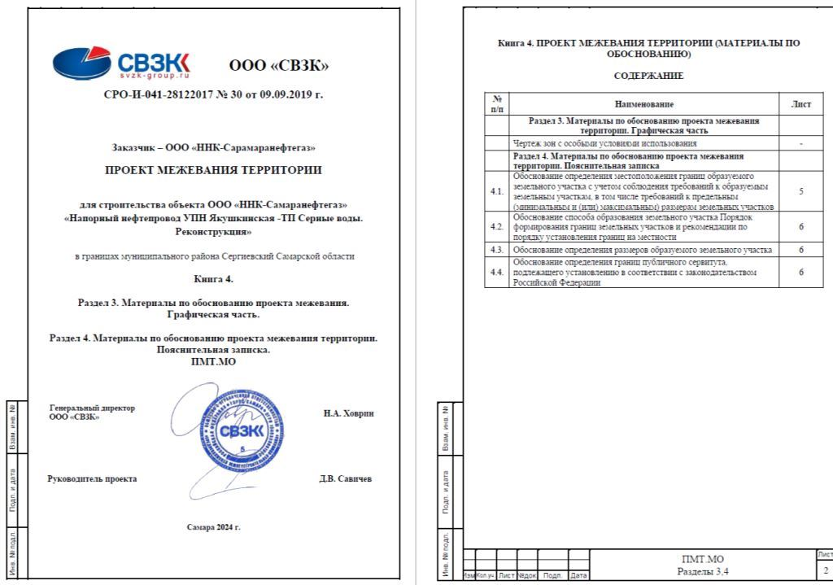
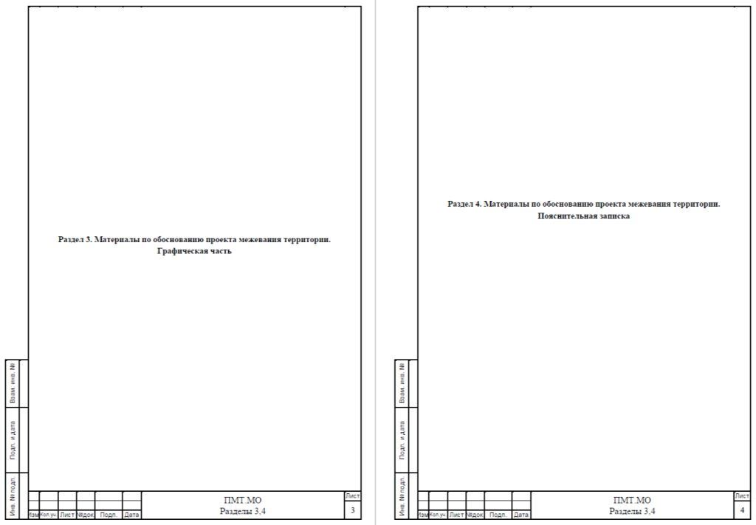
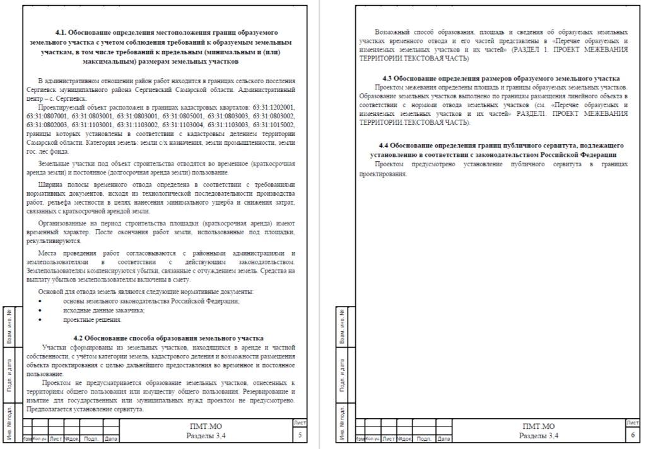

Соучредители:  - Собрание представителей муниципального района Сергиевский Самарской области;  - Администрации городского, сельских поселений муниципального района Сергиевский Самарской области. | Газета изготовлена в администрации муниципального района Сергиевский Самарской области: 446540, Самарская область, Сергиевский район, с. Сергиевск, ул. Ленина, 22.  Тел: (84655) 2-15-35  Гл. редактор: Л.Н. Мартынова | «Сергиевский вестник»  Номер подписан в печать 05.08.2024г.  в 09:00, по графику - в 09:00.  Тираж 18 экз.  Адрес редакции и издателя: с. Сергиевск,  ул. Ленина, 22.  «Бесплатно»

